Ποσοτική ανάλυση της δυναμικής της πανδημίας COVID-19 στην Ελλάδα

Σύμφωνα με τα στοιχεία του ΕΟΔΥ, ο σημερινός αριθμός κρουσμάτων ανέρχεται στα 26.536 νέα κρούσματα με τον αντίστοιχο κυλιόμενο μέσο όρο 7 ημερών να διαμορφώνεται στα 20.954. Οι προβλέψεις της υπολογιστικής πλατφόρμας CORE (που λαμβάνουν υπόψη την διασπορά όλων των μεταλλαγμένων στελεχών του SARS-CoV-2) είναι 28.526 (ημερήσια νέα κρούσματα) και 21.688 (κυλιόμενος μέσος όρος 7 ημερών) αντίστοιχα. Ο αριθμός των τεστ που πραγματοποιήθηκαν σήμερα ήταν 447.694 και σε συνδυασμό με τον αριθμό των κρουσμάτων, ο δείκτης θετικότητας διαμορφώθηκε σήμερα στο 8,6 %. Η πραγματοποίηση αριθμού τεστ σε επίπεδα άνω των 150.000 την ημέρα, συντελεί στο να εξάγουμε πιο ασφαλή συμπεράσματα σχετικά με την πορεία της πανδημίας, αλλά και να εντοπίζονται περισσότεροι ασυμπτωματικοί και προσυμπτωματικοί, συντελώντας στην ανάσχεση ή έστω στον μετριασμό πιθανής έξαρσης που μπορεί να συμβεί λόγω της εμφάνισης ολοένα και ταχύτερα μεταδιδόμενων στελεχών, σε συνδυασμό με τα υπάρχοντα ανοίγματα. Σημαντικοί σύμμαχοι σε αυτή την προσπάθεια αύξησης του αριθμού των τεστ ανίχνευσης του SARS-CoV-2 αποτελούν εκτός από τα rapid και τα self test, για να καταπολεμηθεί η δυναμική αύξησης της διασποράς στις περιοχές όπου μια τέτοια αύξηση διαφαίνεται από τα μέχρι τώρα δεδομένα και την υπολογιστική πλατφόρμα CORE.
Ο αριθμός ημερήσιων θανάτων (50) που καταγράφηκε σήμερα είναι σημαντικά χαμηλότερος σε σχέση με χθες (70). Όπως είχαμε προβλέψει ο κυλιόμενος εβδομαδιαίος μέσος όρος που σήμερα είναι 53,3 παραμένει υψηλός, ιδιαίτερα σε σχέση με τον αριθμό των νοσηλειών σε κρίσιμη κατάσταση (διασωληνωμένοι σε ΜΕΘ).
Όσον αφορά στους ασθενείς σε κρίσιμη κατάσταση (διασωληνωμένοι σε ΜΕΘ), σήμερα ο αριθμός είναι χαμηλότερος σε σχέση με χθες (358 από 364). Η καμπύλη εξέλιξης του αριθμού των ασθενών που νοσηλεύονται σε κλίνες ΜΕΘ με βάση τις προσομοιώσεις της πλατφόρμας CORE, παρουσιάζεται στο Σχήμα 1, των ασθενών που νοσηλεύονται σε απλές κλίνες στο Σχήμα 2, ενώ η εκτίμησή μας για την πορεία των θανάτων ανά ημέρα παρουσιάζεται στο Σχήμα 3.
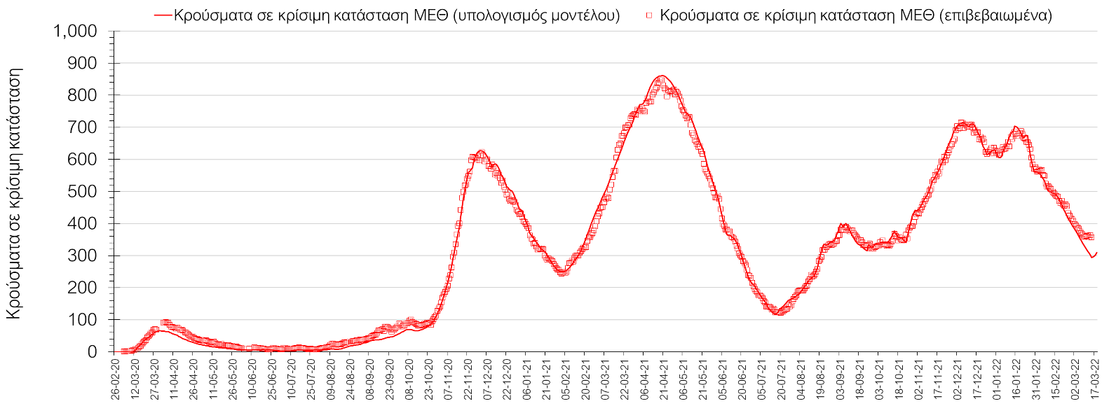
Σχήμα 1. Αριθμός κρουσμάτων σε κρίσιμη κατάσταση (ΜΕΘ) σύμφωνα με τα στοιχεία του ΕΟΔΥ και τις προβλέψεις της υπολογιστικής πλατφόρμας CORE.
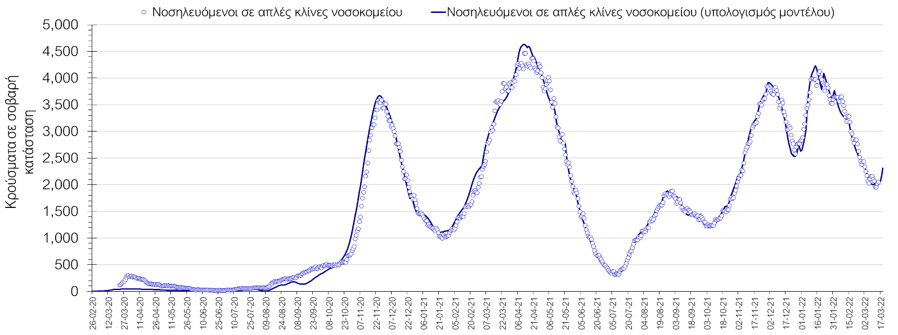
Σχήμα 2. Αριθμός κρουσμάτων σε σοβαρή κατάσταση (νοσηλευόμενοι σε απλές κλίνες) σύμφωνα με τα στοιχεία του ΕΟΔΥ και τις προβλέψεις της υπολογιστικής πλατφόρμας CORE.
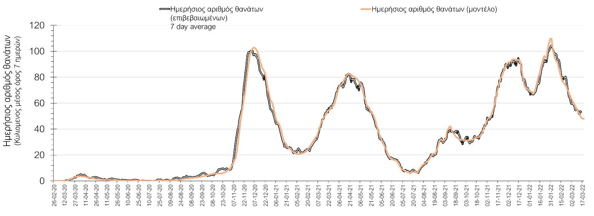
Σχήμα 3. Αριθμός θανάτων (κυλιόμενος μέσος όρος 7 ημερών) σύμφωνα με τα στοιχεία του ΕΟΔΥ και τις προβλέψεις της υπολογιστικής πλατφόρμας CORE.
Η πορεία της μέσης εβδομαδιαίας τιμής των κρουσμάτων, καθώς και του κυλιόμενου μέσου όρου 7 ημερών του αριθμού των κρουσμάτων ανά 100.000 πληθυσμού, όπως έχουν καταγραφεί από τον ΕΟΔΥ και η αναμενόμενη πορεία τους, όπως προδιαγράφεται από την υπολογιστική πλατφόρμα CORE για την Ελληνική επικράτεια (όπως και στην Αττική και τη Θεσσαλονίκη) μέχρι τις 20 Μαρτίου, αποτυπώνονται στο Σχήμα 4. Αυτή η προβλεπόμενη πορεία, που αφορά τα κρούσματα, τους νοσηλευόμενους σε απλές κλίνες, όσο και σε ΜΕΘ, καθώς επίσης και τους θανάτους, βασίζεται στις ακόλουθες παραδοχές:
- 360.000 self-test πραγματοποιούνται ημερησίως κατά μέσο όρο πλέον και περίπου 320.000 rapid και PCR test, και οι φορείς που εντοπίζονται θετικοί και θα επιβεβαιώνονται και με τεστ του ΕΟΔΥ, θα εισέρχονται σε καραντίνα 14 ημερών και θα ακολουθεί ιχνηλάτηση των επαφών τους. Σε αυτή τη βάση πιστεύουμε να γίνεται κατανοητή η σημασία του μέτρου, αφού συντελεί αποφασιστικά στη διακοπή αλυσίδων μετάδοσης από ασυμπτωματικούς και προσυμπτωματικούς που χωρίς να έχουν αντιληφθεί ότι είναι φορείς, θα μετέδιδαν τον ιό.
- Τα ισχύοντα ανοίγματα δραστηριοτήτων πραγματοποιούνται με τους προγραμματισμένους όρους προφύλαξης, λαμβάνοντας υπόψη και τα πιο πρόσφατα μέτρα που ισχύουν από 19/02/2022, ενώ ταυτόχρονα δε θα παρατηρηθούν εικόνες αδικαιολόγητης συρροής. Χρειάζεται λοιπόν προσοχή, υπευθυνότητα και σύνεση ώστε να τηρηθούν οι παραπάνω όροι.
- Ο ρυθμός εμβολιασμών θα συνεχιστεί με το ρυθμό που πραγματοποιείται τώρα, δηλαδή περίπου 20.000 ημερησίως, και θα περιλαμβάνει τόσο νέους εμβολιασμούς, όσο και αναμνηστικές δόσεις. Αξίζει να σημειωθεί ότι η μείωση του ρυθμού εμβολιασμού με την αναμνηστική δόση, συντελεί καθοριστικά στην επιβράδυνση της αποκλιμάκωσης που παρατηρείται τις τελευταίες ημέρες, και ότι η διατήρηση του τείχους ανοσίας, είναι υψίστης σημασίας για την πορεία της πανδημίας.
Ο αριθμός των κρουσμάτων που παρατηρείται σήμερα, είναι σημαντικά υψηλότερος από αυτόν που αναμέναμε όταν ξεκίνησε η αποκλιμάκωση του 5^{ου} κύματος και υποδηλώνει διαφυγή ανοσίας. O κυρίως λόγος που συμβαίνει αυτή η διαφυγή ανοσίας, είναι η καθυστέρηση της εφαρμογής της αναμνηστικής δόσης, με δεδομένη τη σημαντική διαφορά στην αποτελεσματικότητα προστασίας μεταξύ εμβολιασμένων με 2 δόσεις και με 3. Παράλληλα, ανησυχία δημιουργεί και η παρουσία του νέου υποστελέχους της Ο (Β.Α.2, ή παραλλαγή Ο-2), το οποίο εικάζεται ότι είναι ακόμη πιο μεταδοτικό από την παραλλαγή Ο κατά 33%. Συνεπώς, ο συνδυασμός επιβράδυνσης της 3^{ης} δόσης και της παρουσίας του νέου στελέχους, πλέον οδηγούν σε ένα νέο κύμα που θα καθυστερήσει επιπλέον την ταχύτερη αποκλιμάκωση.
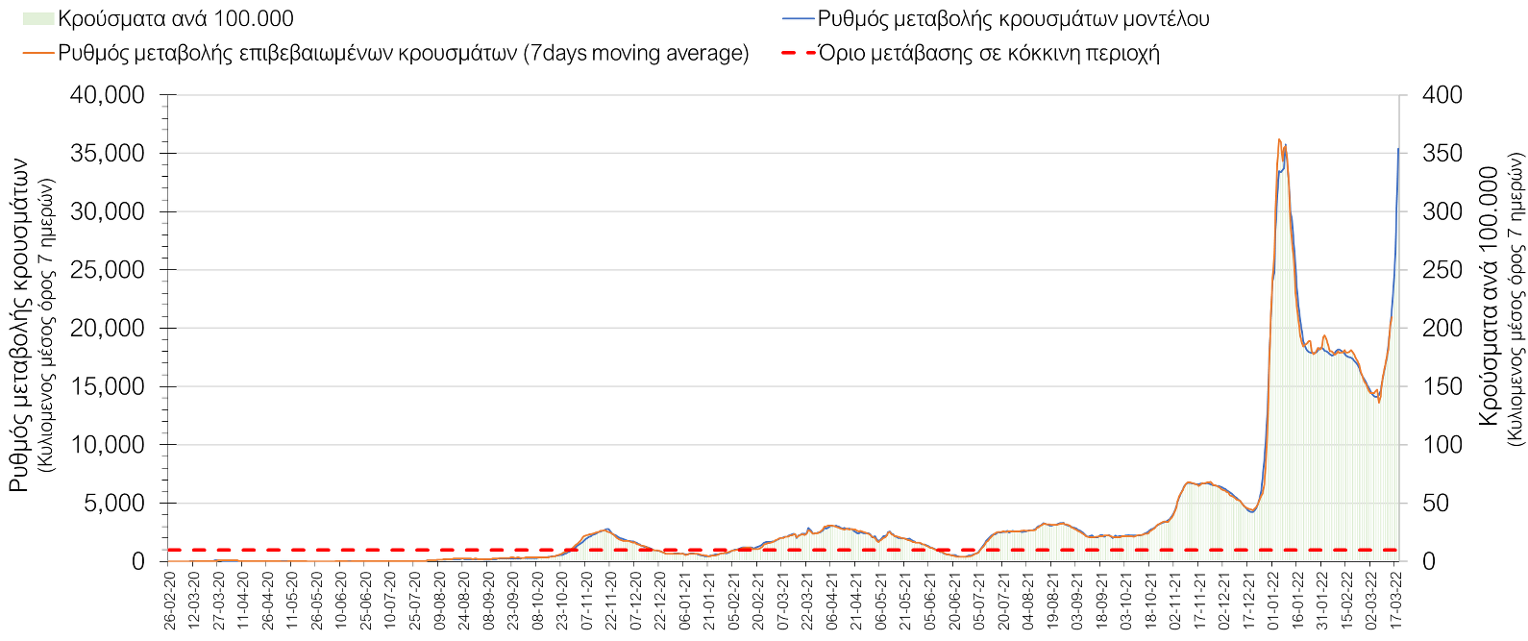

Σχήμα 4. Πορεία του ημερησίου αριθμού των κρουσμάτων (κυλιόμενος μέσος όρος 7 ημερών) στην Ελληνική επικράτεια
Στις επιμέρους περιοχές με υψηλό υγειονομικό κίνδυνο, και σήμερα παρατηρείται υψηλότερος αριθμός κρουσμάτων στη Θεσσαλονίκη με 2840 κρούσματα (2324 κρούσματα χθες), όπως και στην Αττική, με 8734 κρούσματα (7388 κρούσματα χθες). Η Αττική αντιπροσωπεύει περίπου το 33% των κρουσμάτων, και εμφανίζει σχεδόν 3 φορές περισσότερα κρούσματα από τη Θεσσαλονίκη. Η ήπια ανοδική πορεία των κρουσμάτων στην Αττική, ενώ είχε αρχίσει να κάμπτεται, πλέον παρουσιάζει ξανά ανοδική τάση (Σχήμα 5), ενώ η πορεία των κρουσμάτων σε κρίσιμη κατάσταση (διασωληνωμένοι σε ΜΕΘ) παρουσιάζεται στο Σχήμα 6.
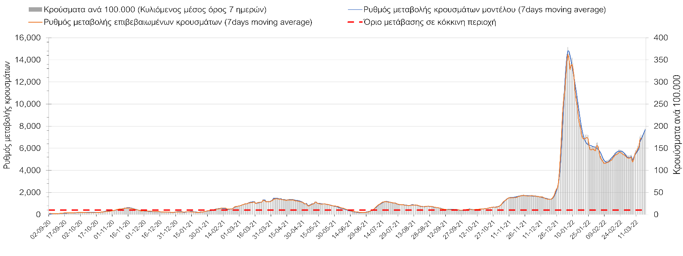
Σχήμα 5. Πορεία του ημερησίου αριθμού των κρουσμάτων (κυλιόμενος μέσος όρος 7 ημερών) στην Αττική
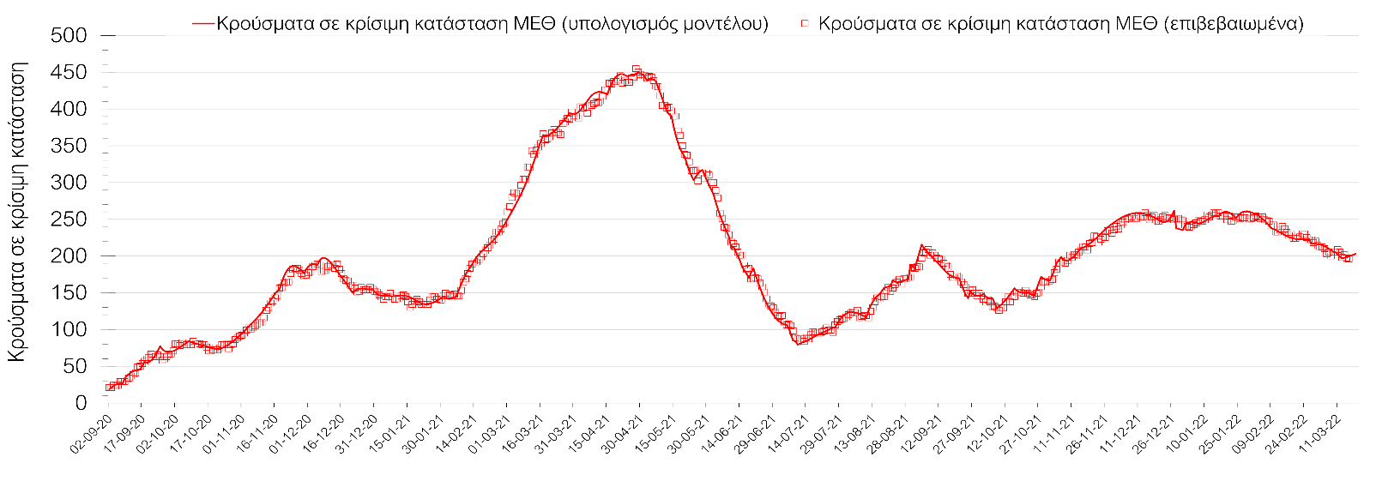
Σχήμα 6. Αριθμός κρουσμάτων σε κρίσιμη κατάσταση (ΜΕΘ) σύμφωνα με τα στοιχεία του ΕΟΔΥ και τις προβλέψεις της υπολογιστικής πλατφόρμας CORE στην Αττική
Η πορεία στη Θεσσαλονίκη είναι ανοδική (Σχήμα 7), ενώ η πορεία των κρουσμάτων σε κρίσιμη κατάσταση (διασωληνωμένοι σε ΜΕΘ) στη Θεσσαλονίκη παρουσιάζεται στο Σχήμα 8.

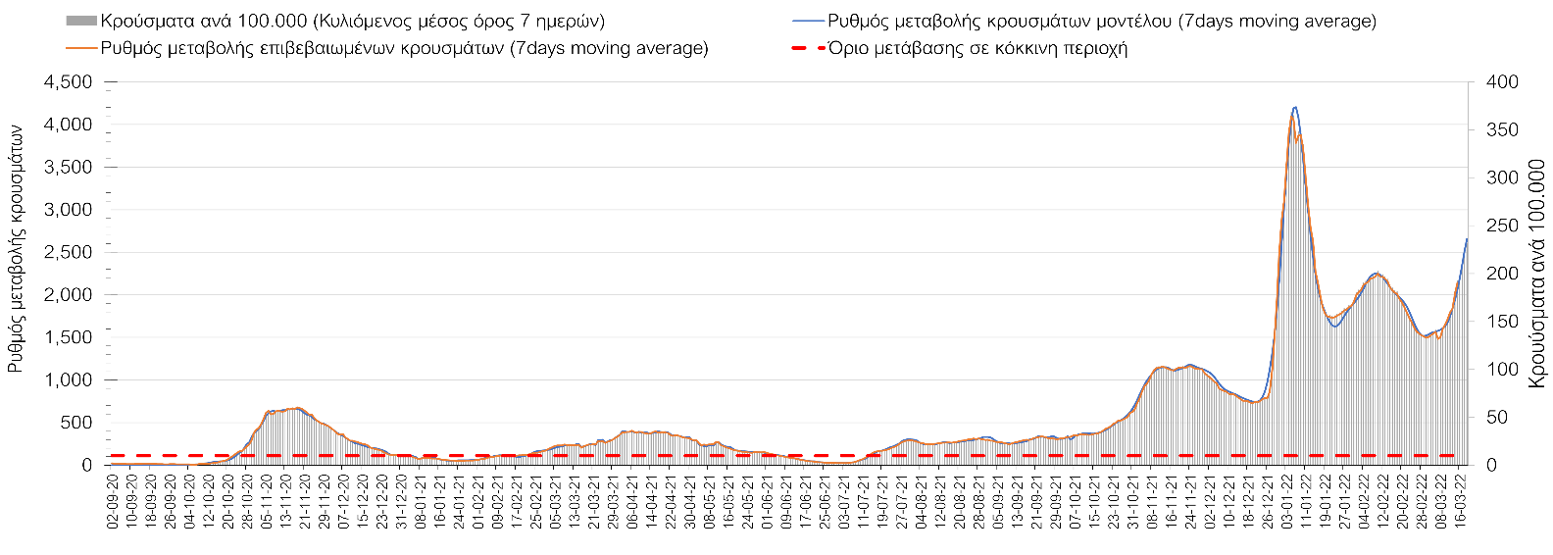
Σχήμα 7. Πορεία του ημερησίου αριθμού των κρουσμάτων (κυλιόμενος μέσος όρος 7 ημερών) στη Θεσσαλονίκη
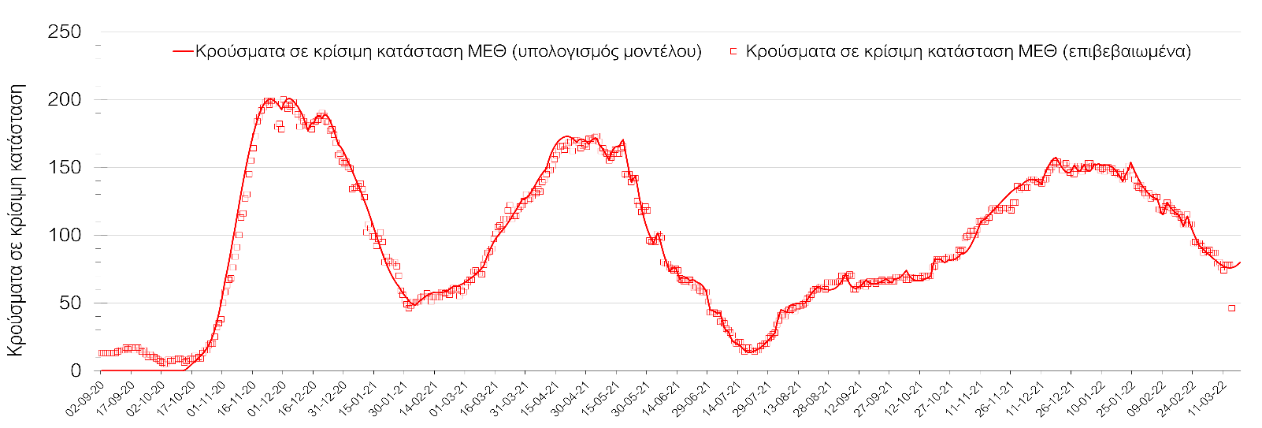
Σχήμα 8. Αριθμός κρουσμάτων σε κρίσιμη κατάσταση (ΜΕΘ) σύμφωνα με τα στοιχεία του ΕΟΔΥ και τις προβλέψεις της υπολογιστικής πλατφόρμας CORE στη Θεσσαλονίκη
Όσον αφορά στη Θεσσαλία, αυξημένος αριθμός κρουσμάτων σε σχέση με χθες παρατηρήθηκε στη Λάρισα με 646 κρούσματα σήμερα, και συνεχίζει η ανοδική πορεία (Σχήμα 9), ενώ στη Μαγνησία, όπου εντοπίστηκαν 548 κρούσματα σήμερα, η ανοδική πορεία συνεχίζει με ακόμα εντονότερο ρυθμό (Σχήμα 10). Στην Καρδίτσα όπου εντοπίζονται 188 κρούσματα, η ήπια πτωτική πορεία αναστρέφεται σε ήπια ανοδική (Σχήμα 11), ενώ έντονα ανοδική είναι ξανά η πορεία στα Τρίκαλα, που εντοπίστηκαν 387 κρούσματα σήμερα (Σχήμα 12).

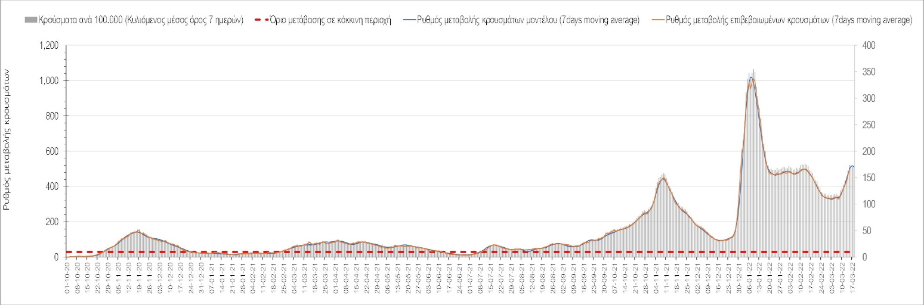
Σχήμα 9. Πορεία του ημερησίου αριθμού των κρουσμάτων (κυλιόμενος μέσος όρος 7 ημερών) στη Λάρισα
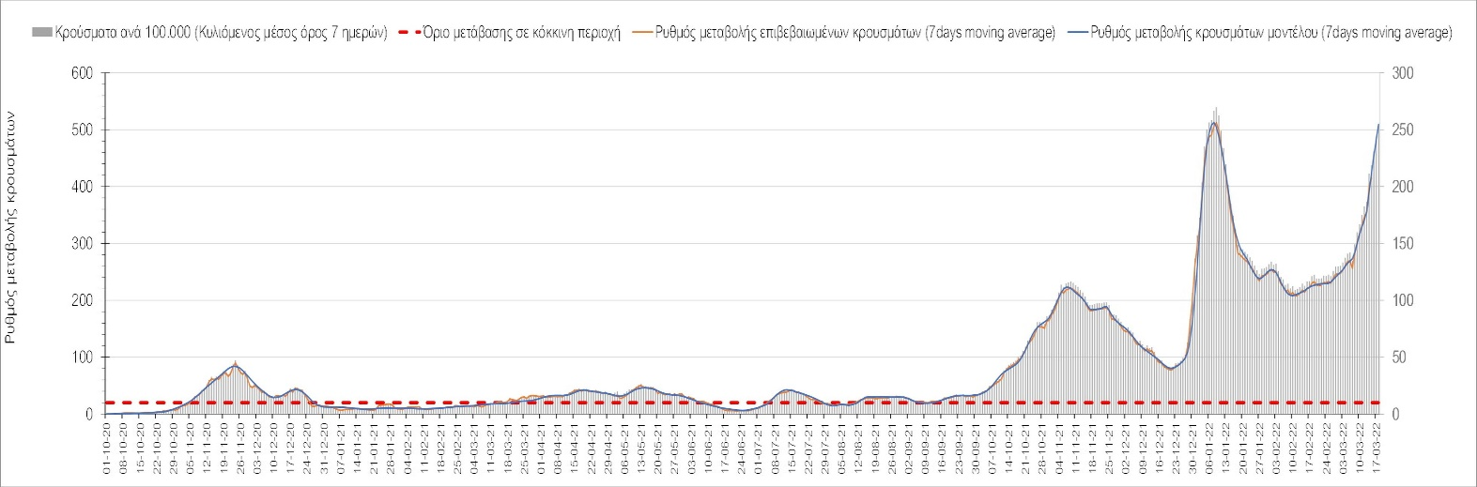
Σχήμα 10. Πορεία του ημερησίου αριθμού των κρουσμάτων (κυλιόμενος μέσος όρος 7 ημερών) στη Μαγνησία
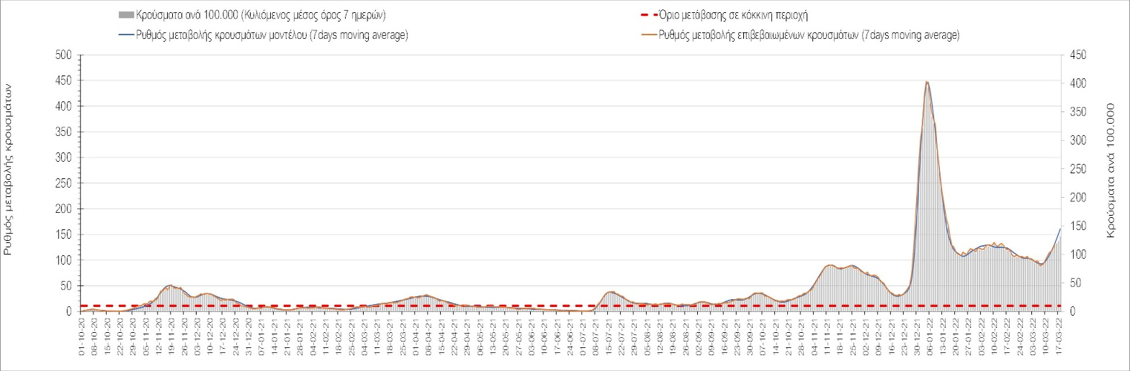
Σχήμα 11. Πορεία του ημερησίου αριθμού των κρουσμάτων (κυλιόμενος μέσος όρος 7 ημερών) στην Καρδίτσα
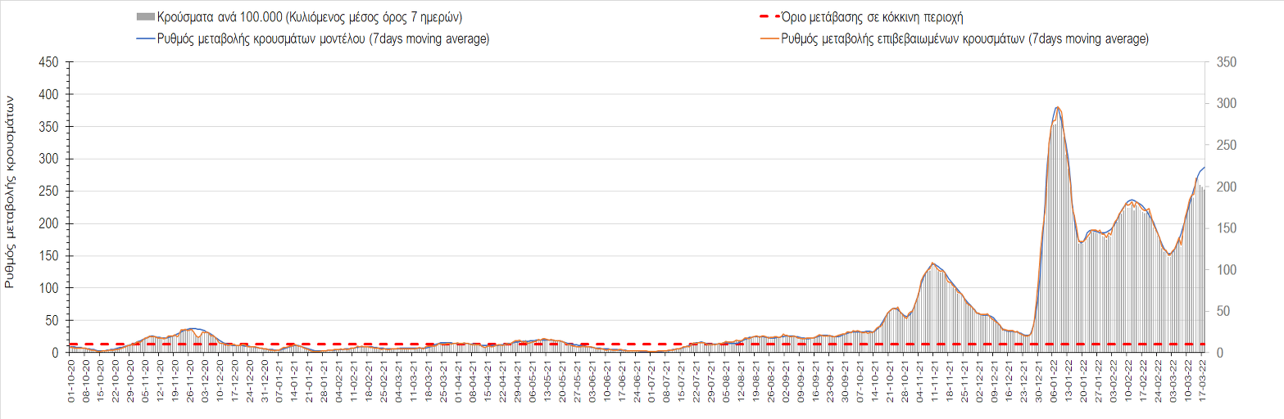
Σχήμα 12. Πορεία του ημερησίου αριθμού των κρουσμάτων (κυλιόμενος μέσος όρος 7 ημερών) στα Τρίκαλα
Στην Αχαΐα, παρουσιάζεται μικρότερος αριθμός κρουσμάτων σε σχέση με χθες με 797 κρούσματα σήμερα, και συνεχίζει η πιο πρόσφατη ανοδική πορεία (Σχήμα 13), όπως και στη Λακωνία, όπου σήμερα εντοπίστηκαν 230 κρούσματα (Σχήμα 15). Μεγαλύτερος αριθμός κρουσμάτων σε σχέση με χθες παρουσιάστηκε στην Αργολίδα όπου εντοπίστηκαν 188 κρούσματα σήμερα (Σχήμα 16) και συνεχίζει η ανοδική πορεία, όπως και στην Αρκαδία, όπου σήμερα εντοπίσθηκαν 163 κρούσματα (Σχήμα 14). Στη Μεσσηνία στην οποία εντοπίστηκαν 400 κρούσματα σήμερα, επίσης συνεχίζει ξανά η ανοδική πορεία (Σχήμα 17), όπως και στην Ηλεία, όπου εντοπίστηκαν 338 κρούσματα σήμερα (Σχήμα 18), αλλά και στην Κορινθία, όπου σήμερα εντοπίστηκαν 328 κρούσματα (Σχήμα 19).

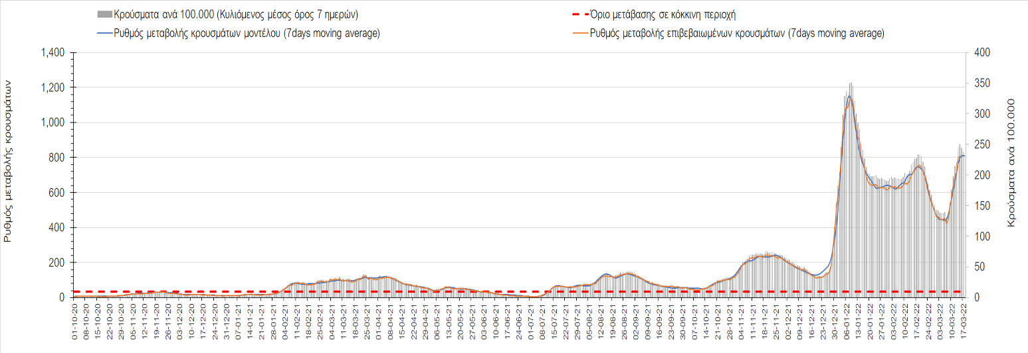
Σχήμα 13. Πορεία του ημερησίου αριθμού των κρουσμάτων (κυλιόμενος μέσος όρος 7 ημερών) στην Αχαΐα
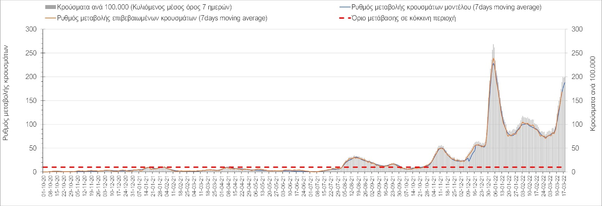
Σχήμα 14. Πορεία του ημερησίου αριθμού των κρουσμάτων (κυλιόμενος μέσος όρος 7 ημερών) στη Λακωνία
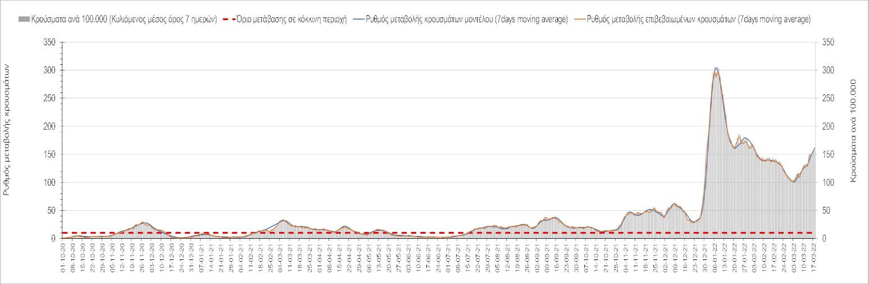
Σχήμα 15. Πορεία του ημερησίου αριθμού των κρουσμάτων (κυλιόμενος μέσος όρος 7 ημερών) στην Αργολίδα
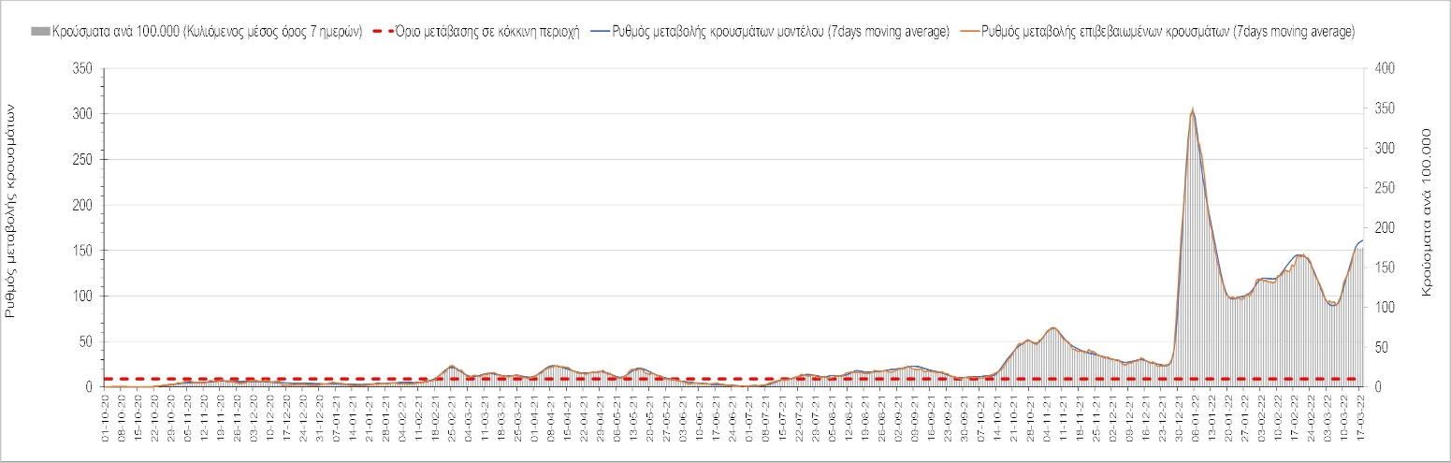
Σχήμα 16. Πορεία του ημερησίου αριθμού των κρουσμάτων (κυλιόμενος μέσος όρος 7 ημερών) στην Αρκαδία
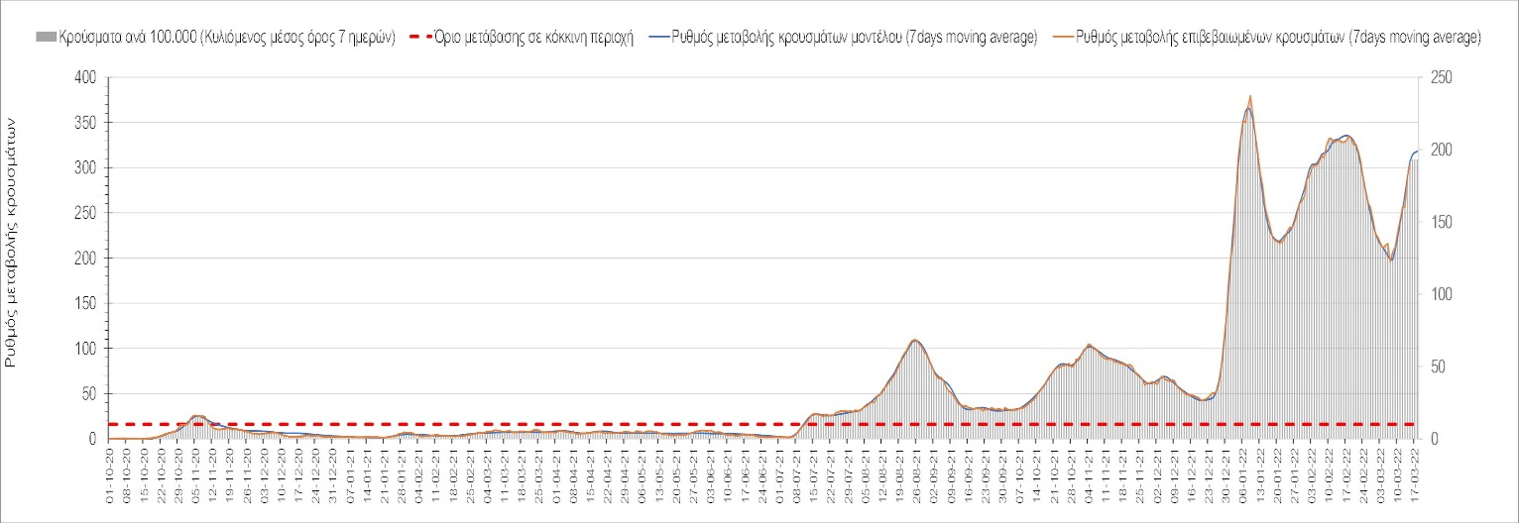
Σχήμα 17. Πορεία του ημερησίου αριθμού των κρουσμάτων (κυλιόμενος μέσος όρος 7 ημερών) στη Μεσσηνία
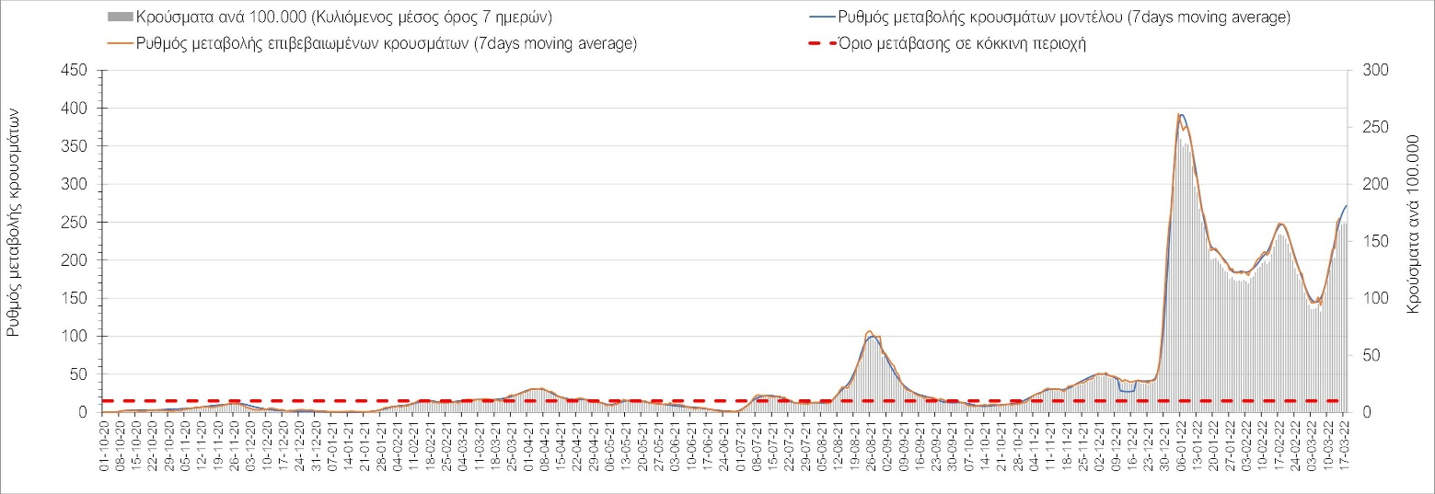
Σχήμα 18. Πορεία του ημερησίου αριθμού των κρουσμάτων (κυλιόμενος μέσος όρος 7 ημερών) στην Ηλεία
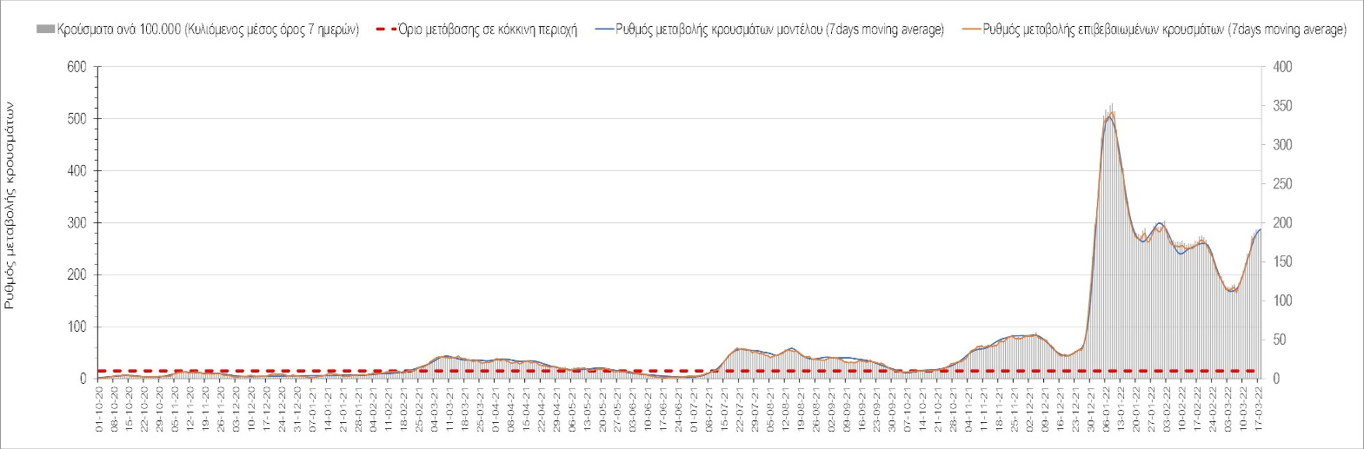
Σχήμα 19. Πορεία του ημερησίου αριθμού των κρουσμάτων (κυλιόμενος μέσος όρος 7 ημερών) στην Κορινθία
Στην Αιτωλοακαρνανία όπου εντοπίσθηκαν 572 κρούσματα σήμερα, παρατηρείται μεγαλύτερος αριθμός κρουσμάτων σε σχέση με χθες, η πορεία συνεχίζει να είναι ανοδική (Σχήμα 20), όπως και στην Εύβοια, με 593 κρούσματα σήμερα (Σχήμα 21). Ανοδική πορεία υπάρχει πλέον και στη Βοιωτία, όπου εντοπίστηκαν 293 (Σχήμα 22), ενώ ακόμα εντονότερη είναι στη Φωκίδα, όπου εντοπίστηκαν 81 νέα κρούσματα σήμερα (Σχήμα 23). Μικρότερος σε σχέση με χθες ήταν ο αριθμός των κρουσμάτων στη Φθιώτιδα όπου εντοπίσθηκαν 374 κρούσματα και συνεχίζει η ανοδική πορεία (Σχήμα 24), όπως και στην Ευρυτανία, όπου σήμερα εντοπίστηκαν 41 νέα κρούσματα (Σχήμα 25).

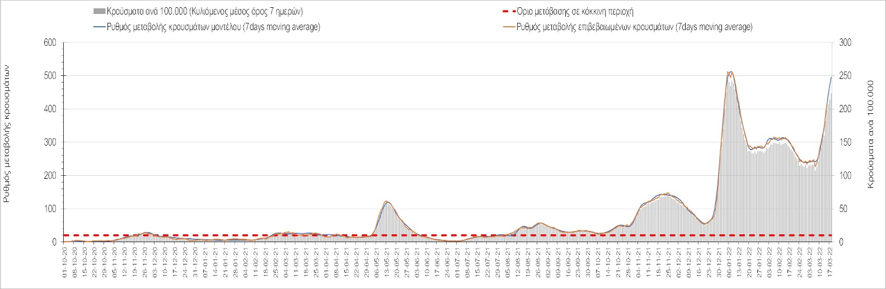
Σχήμα 20. Πορεία του ημερησίου αριθμού των κρουσμάτων (κυλιόμενος μέσος όρος 7 ημερών) στην Αιτωλοακαρνανία

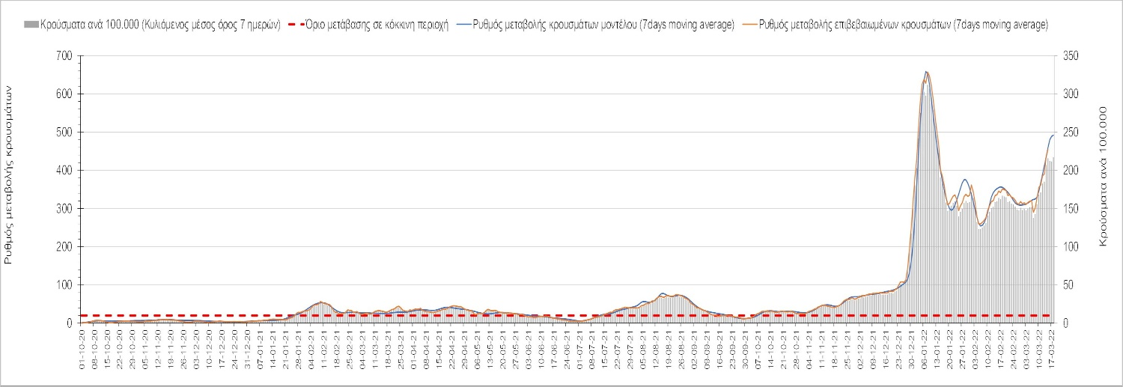
Σχήμα 21. Πορεία του ημερησίου αριθμού των κρουσμάτων (κυλιόμενος μέσος όρος 7 ημερών) στην Εύβοια

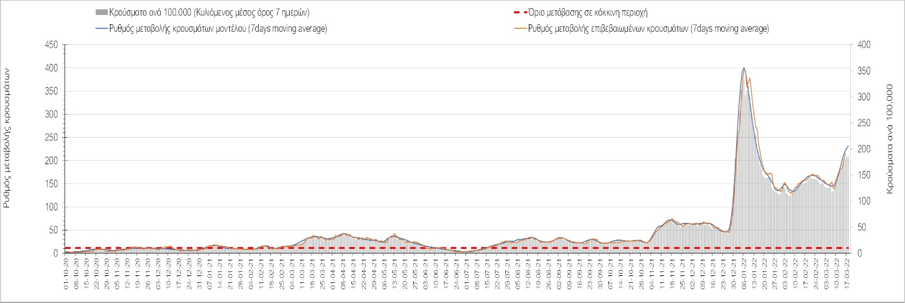
Σχήμα 22. Πορεία του ημερησίου αριθμού των κρουσμάτων (κυλιόμενος μέσος όρος 7 ημερών) στη Βοιωτία

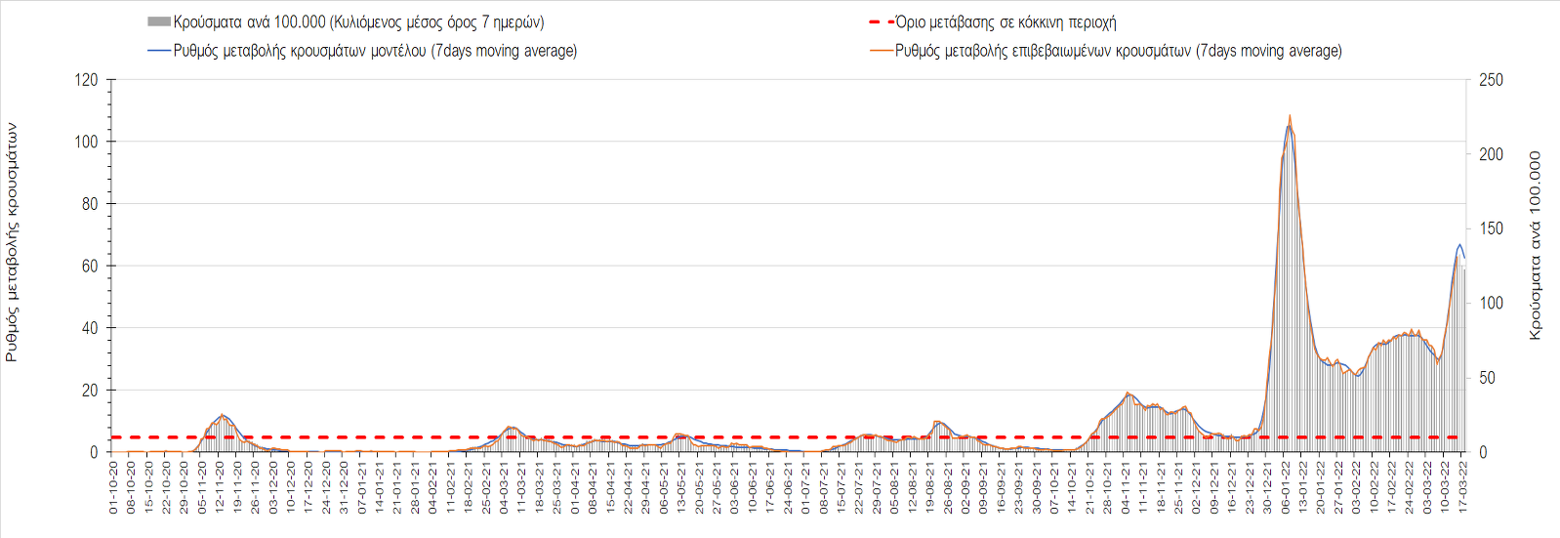
Σχήμα 23. Πορεία του ημερησίου αριθμού των κρουσμάτων (κυλιόμενος μέσος όρος 7 ημερών) στη Φωκίδα
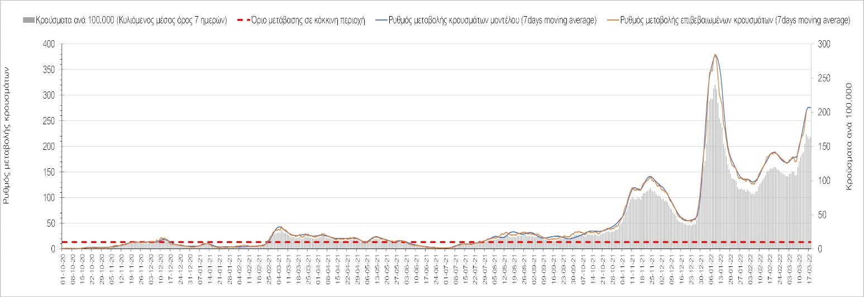
Σχήμα 24. Πορεία του ημερησίου αριθμού των κρουσμάτων (κυλιόμενος μέσος όρος 7 ημερών) στη Φθιώτιδα
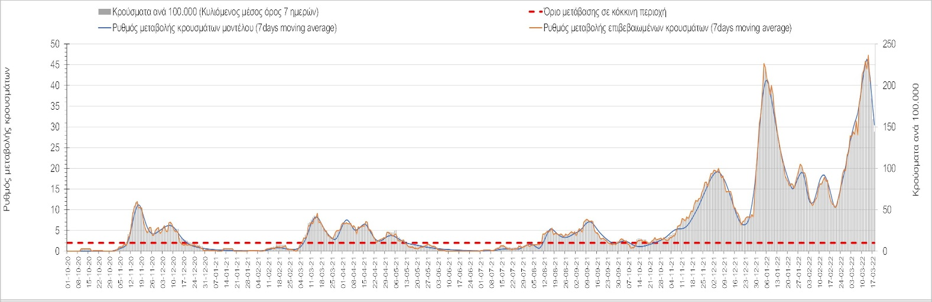
Σχήμα 25. Πορεία του ημερησίου αριθμού των κρουσμάτων (κυλιόμενος μέσος όρος 7 ημερών) στη Ευρυτανία
Αναφορικά με τις περιοχές της Ηπείρου, αυξημένος σε σχέση με χθες ήταν ο αριθμός των κρουσμάτων στα Ιωάννινα με 415 κρούσματα σήμερα όπου συνεχίζει η ανοδική πορεία (Σχήμα 26), ενώ αυτή επιβραδύνεται στη Θεσπρωτία όπου σήμερα εντοπίστηκαν 62 κρούσματα (Σχήμα 27). Ανοδική είναι πλέον η πορεία στην Άρτα όπου εντοπίστηκαν 115 νέα κρούσματα (Σχήμα 28), όπως και στην Πρέβεζα, στην οποία εντοπίστηκαν 138 νέα κρούσματα (Σχήμα 29).
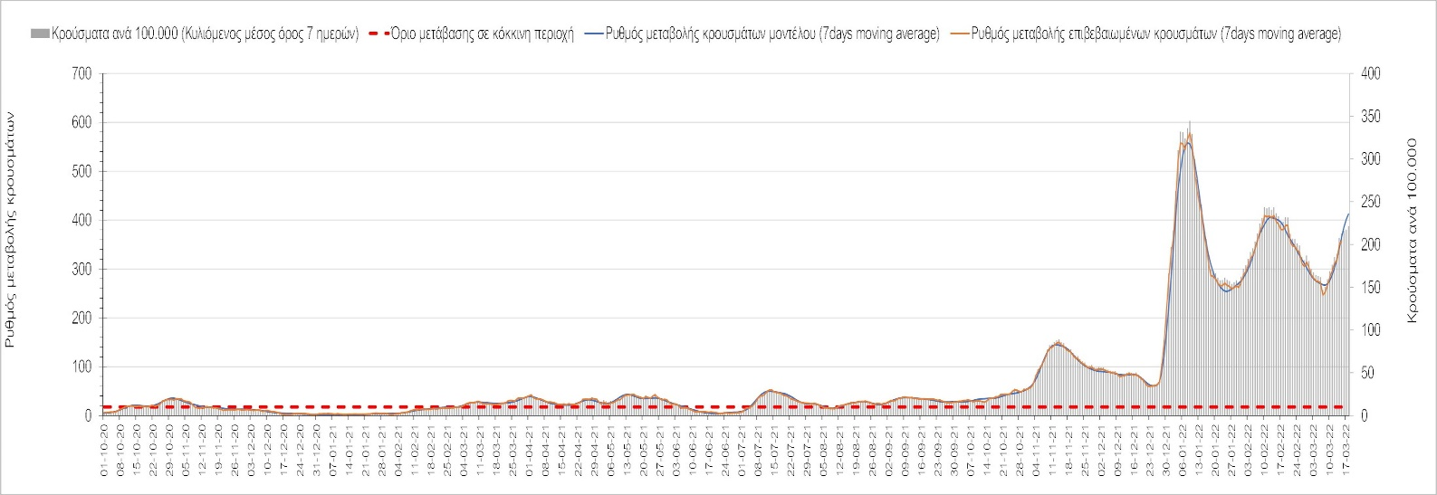
Σχήμα 26. Πορεία του ημερησίου αριθμού των κρουσμάτων (κυλιόμενος μέσος όρος 7 ημερών) στα Ιωάννινα
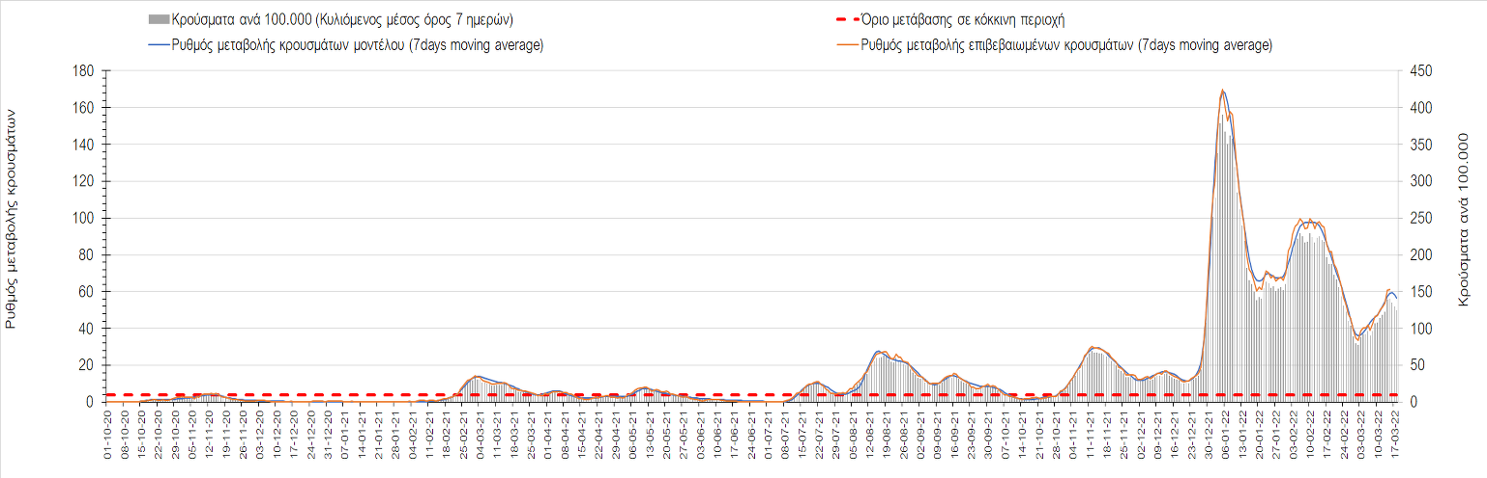
Σχήμα 27. Πορεία του ημερησίου αριθμού των κρουσμάτων (κυλιόμενος μέσος όρος 7 ημερών) στη Θεσπρωτία
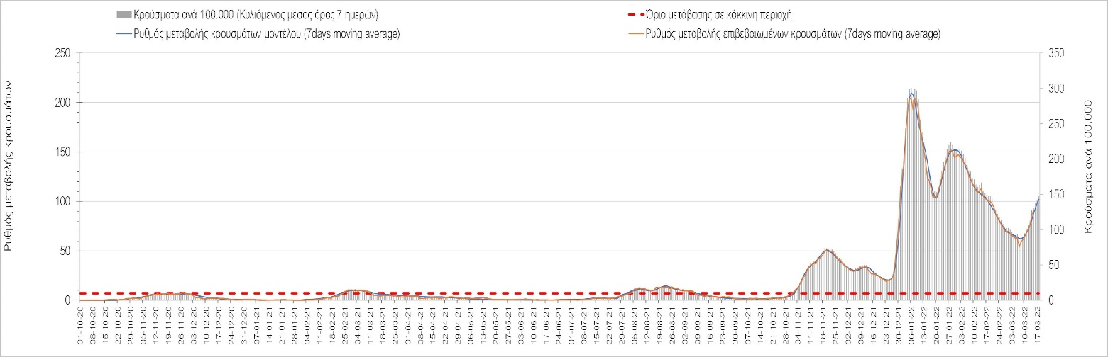
Σχήμα 28. Πορεία του ημερησίου αριθμού των κρουσμάτων (κυλιόμενος μέσος όρος 7 ημερών) στην Άρτα
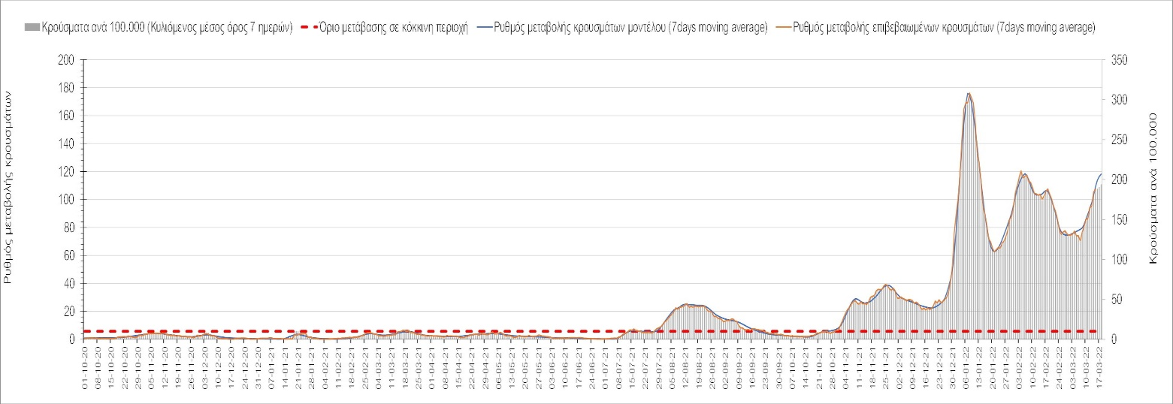
Σχήμα 29. Πορεία του ημερησίου αριθμού των κρουσμάτων (κυλιόμενος μέσος όρος 7 ημερών) στην Πρέβεζα
Όσον αφορά τις πόλεις της Βορείου Ελλάδας, αύξηση στον ημερήσιο αριθμό κρουσμάτων παρατηρήθηκε στην Ημαθία με 291 κρούσματα σήμερα (Σχήμα 30), στο Κιλκίς με 144 κρούσματα σήμερα (Σχήμα 35), στις Σέρρες με 247 κρούσματα σήμερα (Σχήμα 39), στην Πέλλα με 260 κρούσματα σήμερα (Σχήμα 31), στη Φλώρινα με 119 κρούσματα σήμερα (Σχήμα 33), στη Χαλκιδική με 264 κρούσματα σήμερα (Σχήμα 41), στην Καβάλα με 247 κρούσματα σήμερα (Σχήμα 36), στην Κοζάνη με 504 κρούσματα σήμερα (Σχήμα 32) και στα Γρεβενά με 67 κρούσματα σήμερα (Σχήμα 38). Αντίθετα, μείωση στο ημερήσιο αριθμό κρουσμάτων παρατηρήθηκε στη Δράμα με 147 κρούσματα σήμερα (Σχήμα 34), στην Πιερία με 108 κρούσματα σήμερα (Σχήμα 37) και στην Καστοριά με 82 κρούσματα σήμερα (Σχήμα 40). Πλέον, σε όλες σχεδόν τις περιοχές, η παρατηρούμενη ήπια αποκλιμάκωση έχει αναστραφεί σε άνοδο, με πιο έντονη στην Κοζάνη, στη Δράμα, στην Ημαθία, στην Πέλλα, στα Γρεβενά, στη Φλώρινα και στη Χαλκιδική.
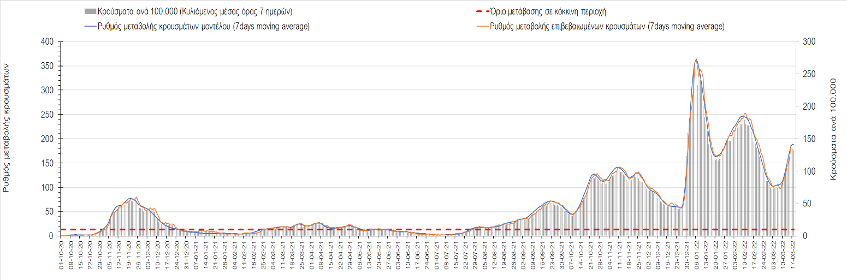
Σχήμα 30. Πορεία του ημερησίου αριθμού των κρουσμάτων (κυλιόμενος μέσος όρος 7 ημερών) στην Ημαθία
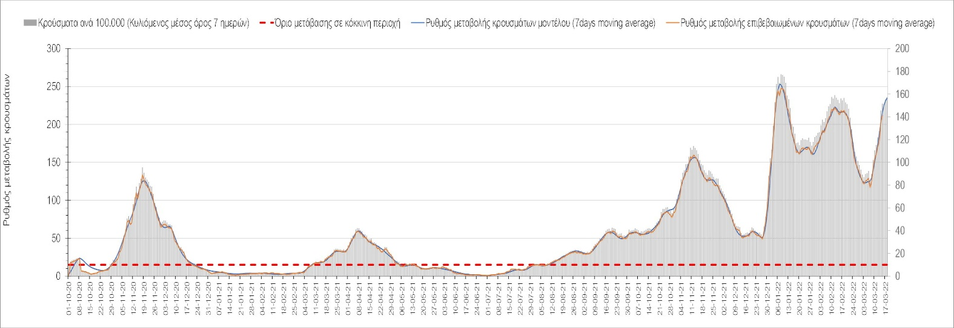
Σχήμα 31. Πορεία του ημερησίου αριθμού των κρουσμάτων (κυλιόμενος μέσος όρος 7 ημερών) στην Πέλλα
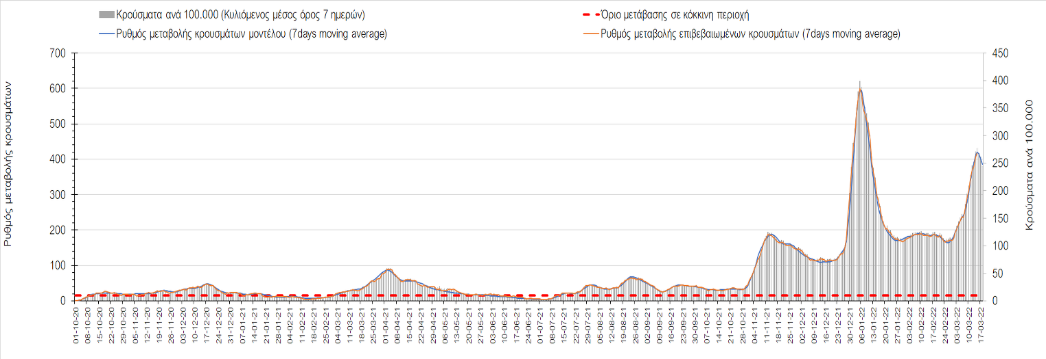
Σχήμα 32. Πορεία του ημερησίου αριθμού των κρουσμάτων (κυλιόμενος μέσος όρος 7 ημερών) στην Κοζάνη
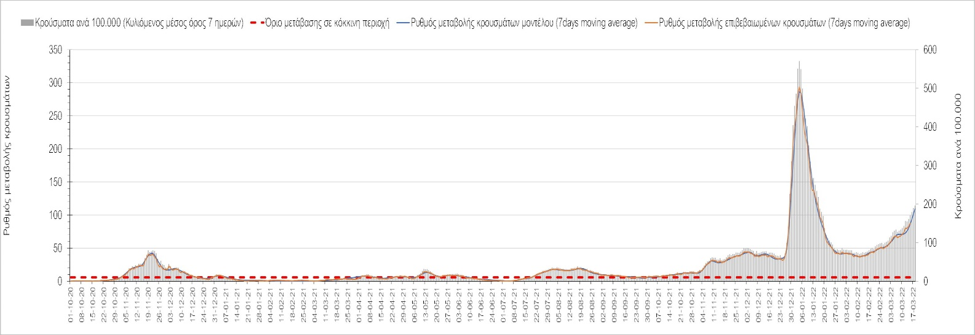
Σχήμα 33. Πορεία του ημερησίου αριθμού των κρουσμάτων (κυλιόμενος μέσος όρος 7 ημερών) στη Φλώρινα
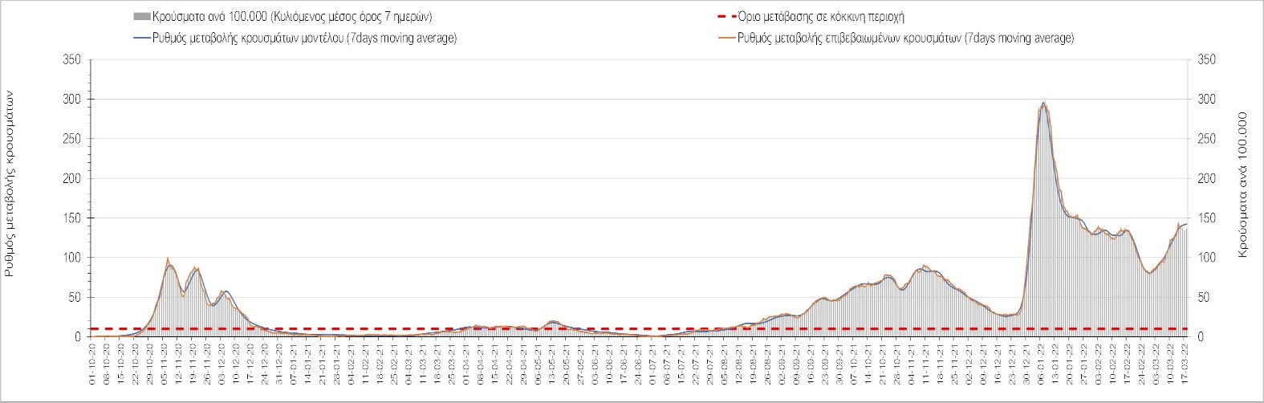
Σχήμα 34. Πορεία του ημερησίου αριθμού των κρουσμάτων (κυλιόμενος μέσος όρος 7 ημερών) στη Δράμα
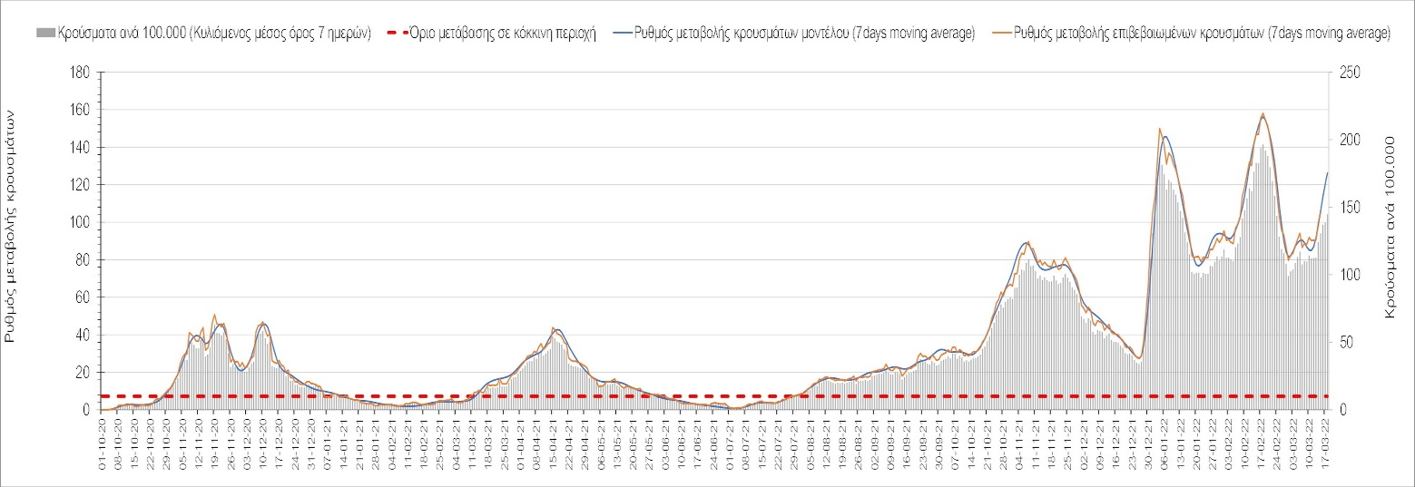
Σχήμα 35. Πορεία του ημερησίου αριθμού των κρουσμάτων (κυλιόμενος μέσος όρος 7 ημερών) στο Κιλκίς
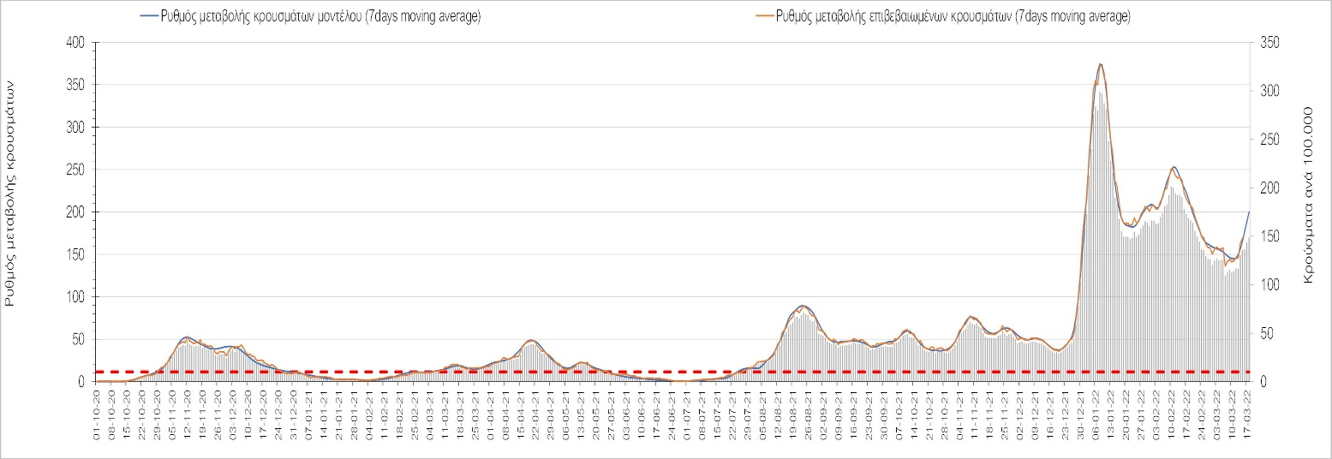
Σχήμα 36. Πορεία του ημερησίου αριθμού των κρουσμάτων (κυλιόμενος μέσος όρος 7 ημερών) στην Καβάλα

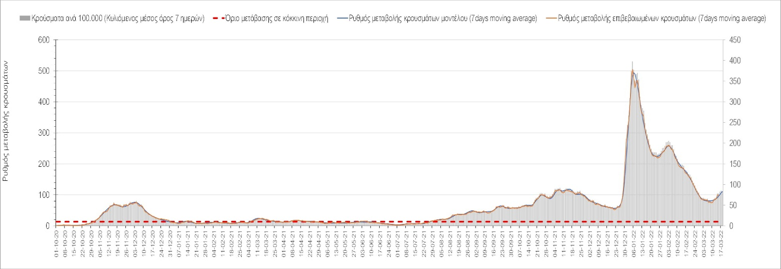
Σχήμα 37. Πορεία του ημερησίου αριθμού των κρουσμάτων (κυλιόμενος μέσος όρος 7 ημερών) στην Πιερία

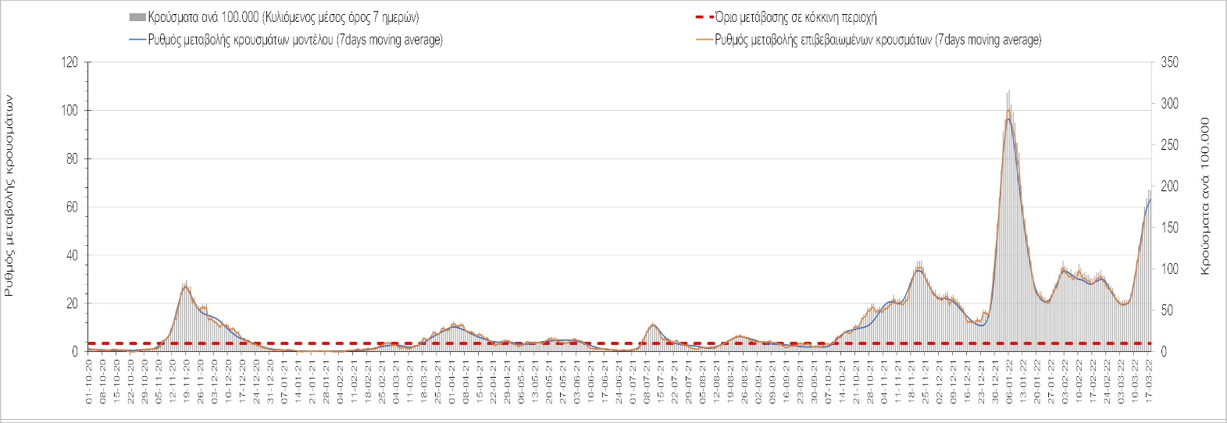
Σχήμα 38. Πορεία του ημερησίου αριθμού των κρουσμάτων (κυλιόμενος μέσος όρος 7 ημερών) στα Γρεβενά
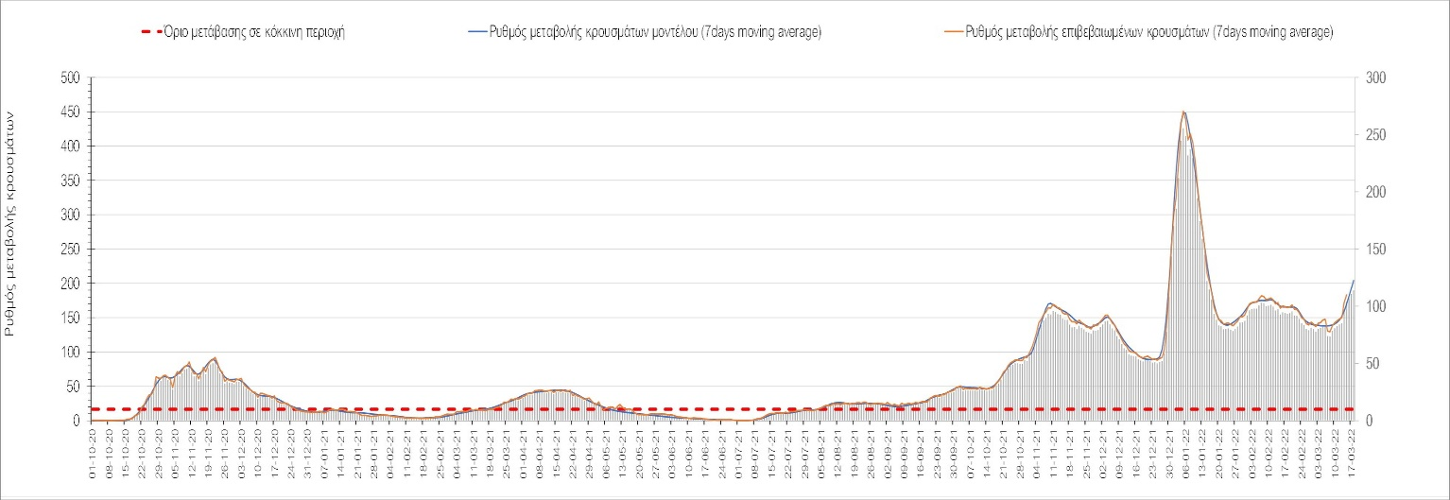
Σχήμα 39. Πορεία του ημερησίου αριθμού των κρουσμάτων (κυλιόμενος μέσος όρος 7 ημερών) στις Σέρρες

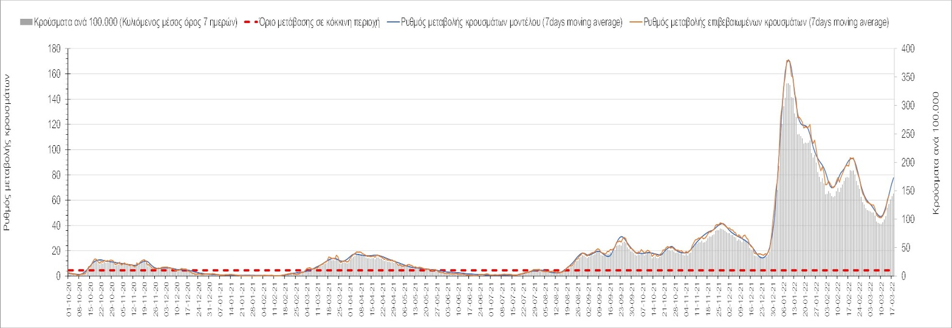
Σχήμα 40. Πορεία του ημερησίου αριθμού των κρουσμάτων (κυλιόμενος μέσος όρος 7 ημερών) στην Καστοριά

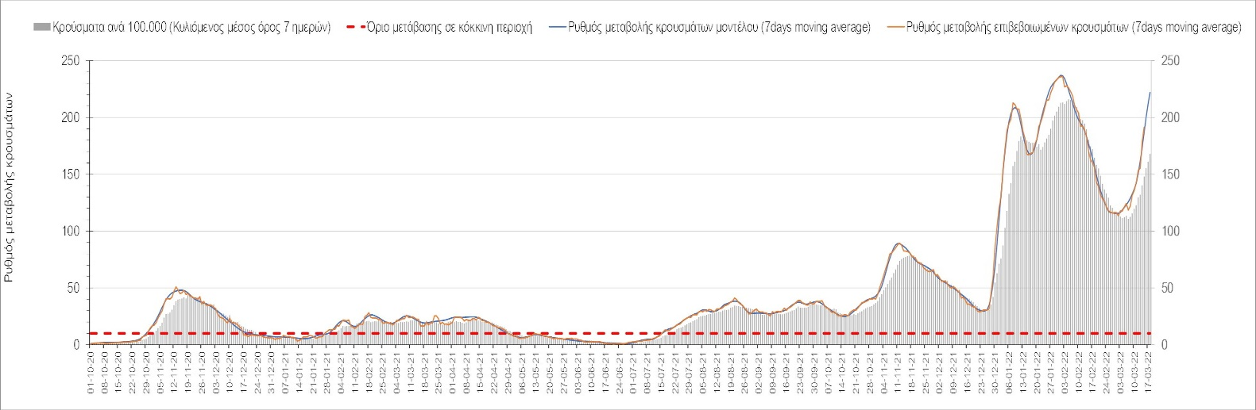
Σχήμα 41. Πορεία του ημερησίου αριθμού των κρουσμάτων (κυλιόμενος μέσος όρος 7 ημερών) στη Χαλκιδική
Όσον αφορά στη Θράκη, στη Ροδόπη σήμερα εντοπίστηκαν 91 κρούσματα (Σχήμα 42), παρατηρείται μικρότερος αριθμός κρουσμάτων σε σχέση με χθες, και διαμορφώνεται ήπια ανοδική πορεία, ενώ στη Ξάνθη, όπου εντοπίστηκαν 169 κρούσματα σήμερα συνεχίζει η ανοδική πορεία (Σχήμα 33). Στον Έβρο όπου εντοπίσθηκαν 160 κρούσματα, η πτωτική πορεία έχει επιβραδυνθεί έντονα και αναστρέφεται σε ανοδική (Σχήμα 44).
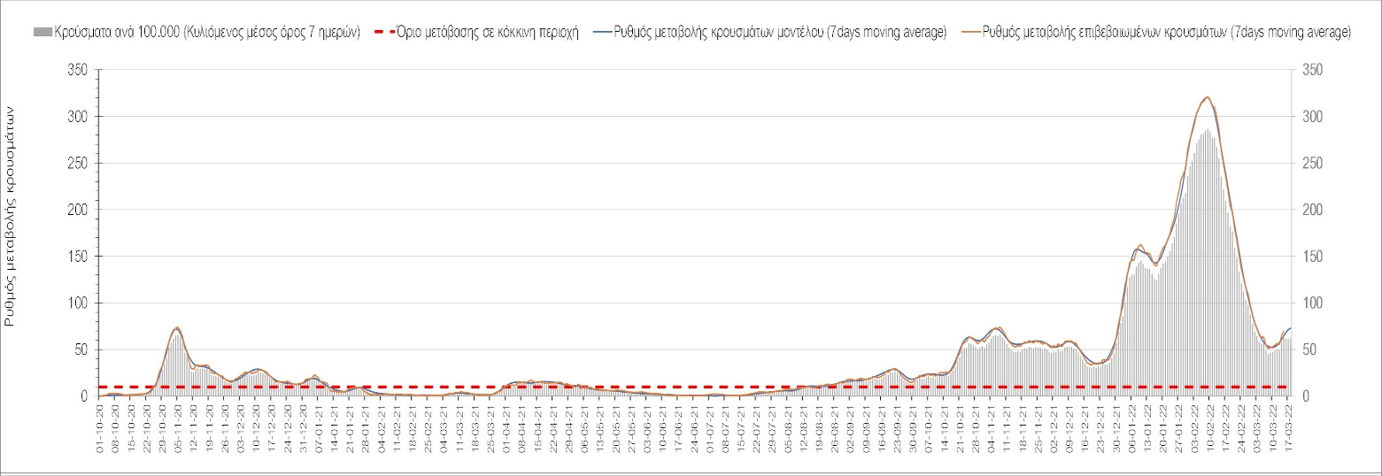
Σχήμα 42. Πορεία του ημερησίου αριθμού των κρουσμάτων (κυλιόμενος μέσος όρος 7 ημερών) στη Ροδόπη
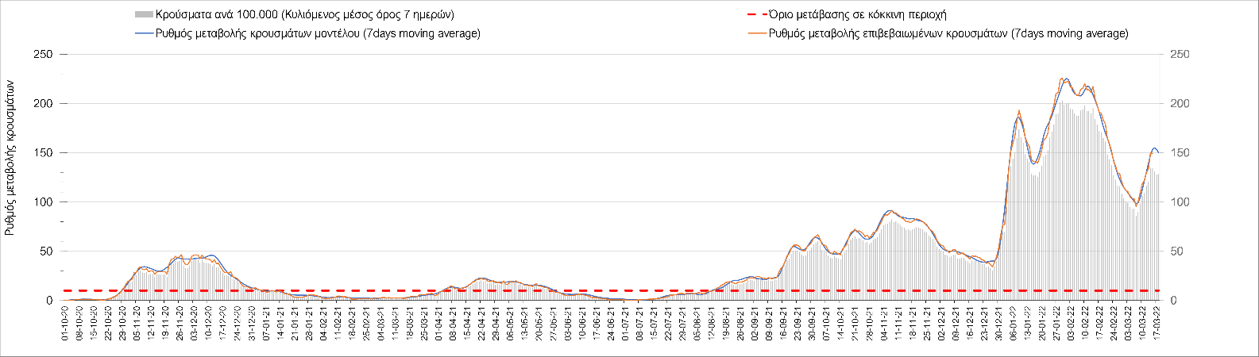
Σχήμα 43. Πορεία του ημερησίου αριθμού των κρουσμάτων (κυλιόμενος μέσος όρος 7 ημερών) στην Ξάνθη
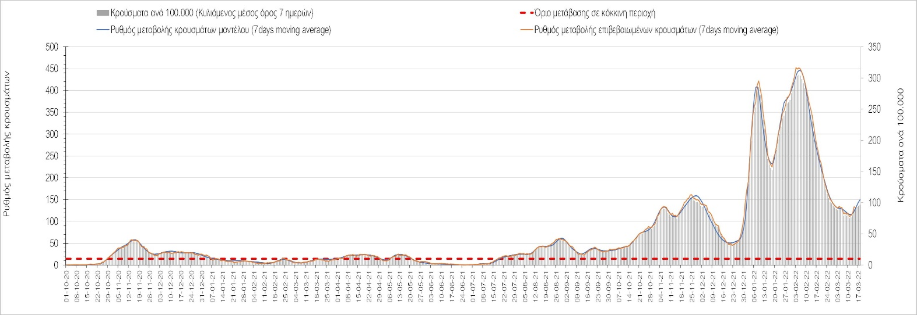
Σχήμα 44. Πορεία του ημερησίου αριθμού των κρουσμάτων (κυλιόμενος μέσος όρος 7 ημερών) στον Έβρο
Στο Ηράκλειο, όπου εντοπίστηκαν 1200 κρούσματα σήμερα, παρατηρείται μεγαλύτερος αριθμός σε σχέση με χθες, και συνεχίζει η ανοδική πορεία με ελαφρά μειωμένο ρυθμό (Σχήμα 45), ενώ στα Χανιά με 490 κρούσματα σήμερα, επίσης παρατηρείται ανοδική πορεία (Σχήμα 46). Μεγαλύτερος αριθμός κρουσμάτων παρατηρείται στο Ρέθυμνο σήμερα με 344 κρούσματα, όπου συνεχίζει η ανοδική πορεία με εντονότερο ρυθμό (Σχήμα 47), ενώ στο Λασίθι όπου σήμερα παρατηρείται μεγαλύτερος αριθμός κρουσμάτων σε σχέση με χθες καθώς εντοπίστηκαν 214 κρούσματα, συνεχίζει η πιο πρόσφατη ανοδική πορεία (Σχήμα 48).

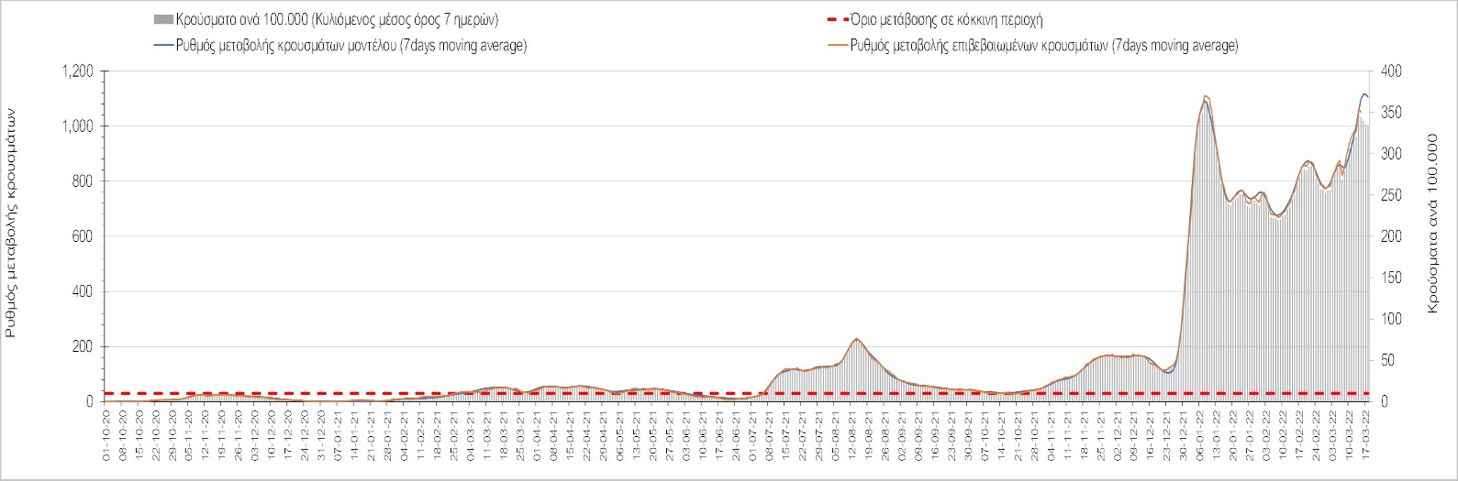
Σχήμα 45. Πορεία του ημερησίου αριθμού των κρουσμάτων (κυλιόμενος μέσος όρος 7 ημερών) στο Ηράκλειο
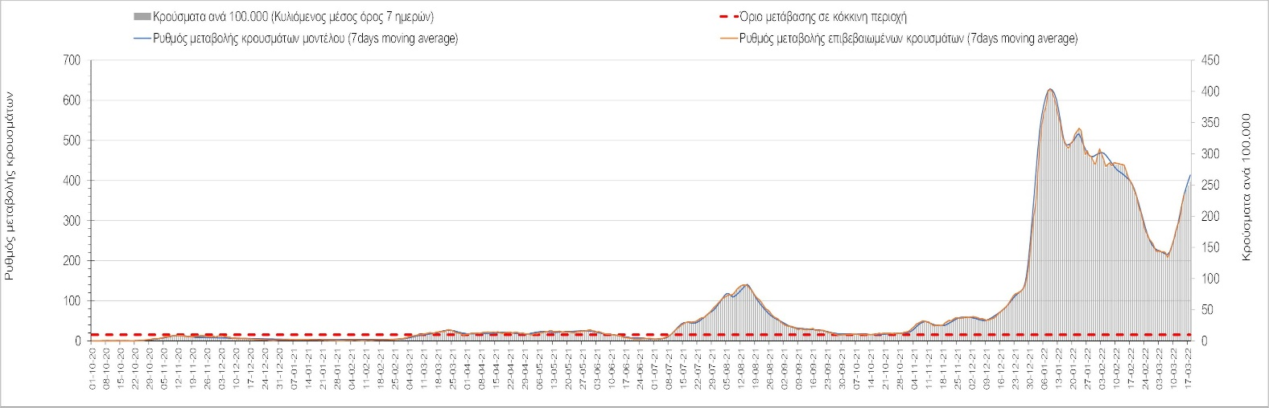
Σχήμα 46. Πορεία του ημερησίου αριθμού των κρουσμάτων (κυλιόμενος μέσος όρος 7 ημερών) στα Χανιά
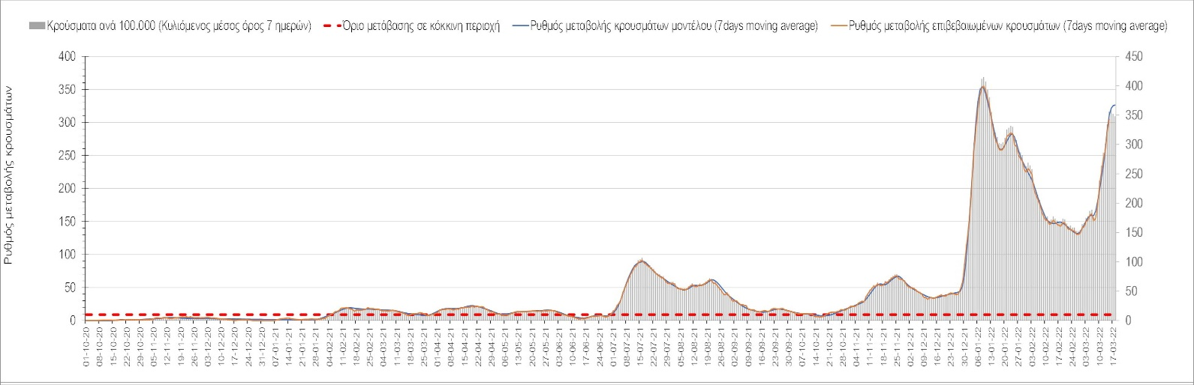
Σχήμα 47. Πορεία του ημερησίου αριθμού των κρουσμάτων (κυλιόμενος μέσος όρος 7 ημερών) στο Ρέθυμνο
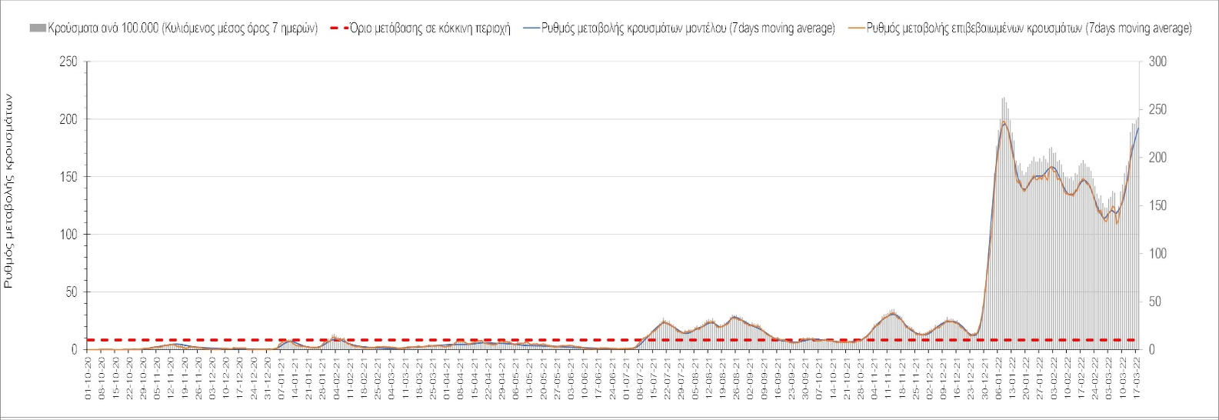
Σχήμα 48. Πορεία του ημερησίου αριθμού των κρουσμάτων (κυλιόμενος μέσος όρος 7 ημερών) στο Λασίθι
Στη Λέσβο σήμερα, εντοπίστηκαν 204 νέα κρούσματα, έχει διαμορφωθεί εκ νέου ανοδική πορεία (Σχήμα 49), όπως και στην Κέρκυρα, όπου εντοπίστηκαν 251 κρούσματα (Σχήμα 50). Συνεχίζει η ανοδική πορεία στη Χίο, όπου εντοπίστηκαν 170 νέα κρούσματα σήμερα (Σχήμα 51), αλλά και στη Θάσο, όπου σήμερα εντοπίστηκαν 57 νέα κρούσματα (Σχήμα 52). Στη Ζάκυνθο, όπου εντοπίστηκαν 123 κρούσματα σήμερα, διαμορφώνεται ανοδική πορεία (Σχήμα 53), όπως και στην Πάρο, όπου εντοπίστηκαν 50 νέα κρούσματα (Σχήμα 54). Στη Μύκονο, όπου εντοπίστηκαν 17 νέα κρούσματα, διαμορφώνεται εκ νέου ανοδική πορεία (Σχήμα 55), όπως και στη Σαντορίνη όπου εντοπίστηκαν 27 νέα κρούσματα σήμερα (Σχήμα 56), αλλά και στη Ρόδο, όπου εντοπίστηκαν 205 κρούσματα σήμερα (Σχήμα 57).

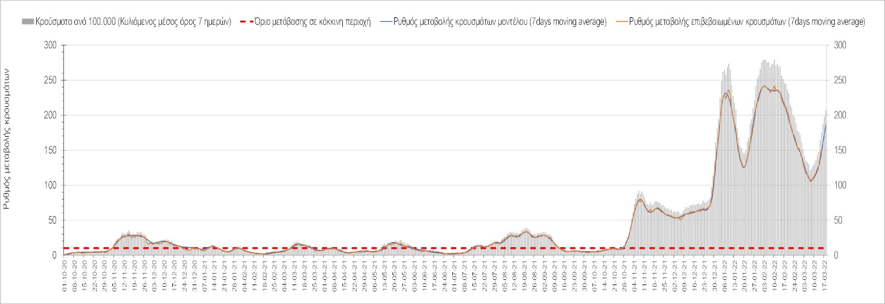
Σχήμα 49. Πορεία του ημερησίου αριθμού των κρουσμάτων (κυλιόμενος μέσος όρος 7 ημερών) στη Λέσβο
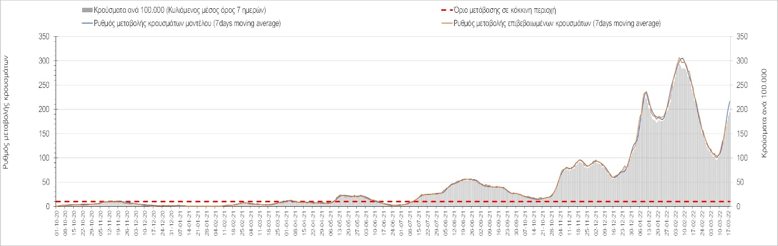
Σχήμα 50. Πορεία του ημερησίου αριθμού των κρουσμάτων (κυλιόμενος μέσος όρος 7 ημερών) στην Κέρκυρα

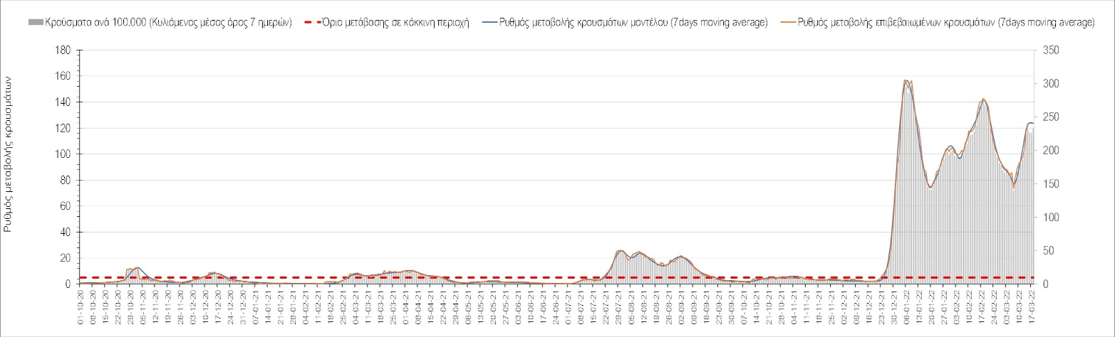
Σχήμα 51. Πορεία του ημερησίου αριθμού των κρουσμάτων (κυλιόμενος μέσος όρος 7 ημερών) στη Χίο

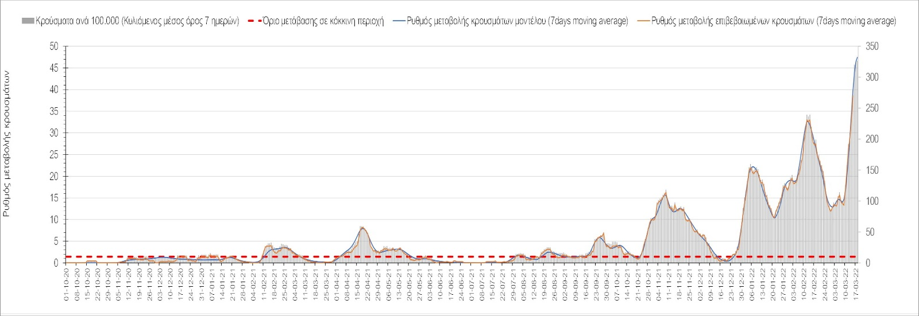
Σχήμα 52. Πορεία του ημερησίου αριθμού των κρουσμάτων (κυλιόμενος μέσος όρος 7 ημερών) στην Θάσο

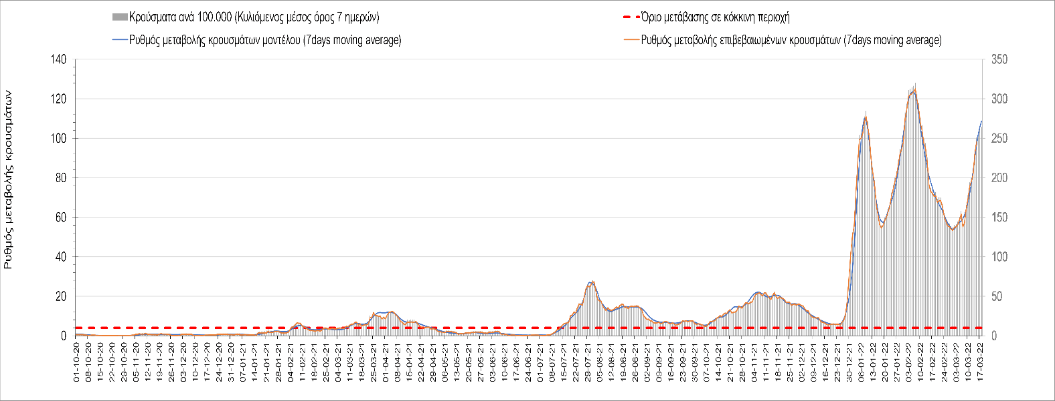
Σχήμα 53. Πορεία του ημερησίου αριθμού των κρουσμάτων (κυλιόμενος μέσος όρος 7 ημερών) στη Ζάκυνθο

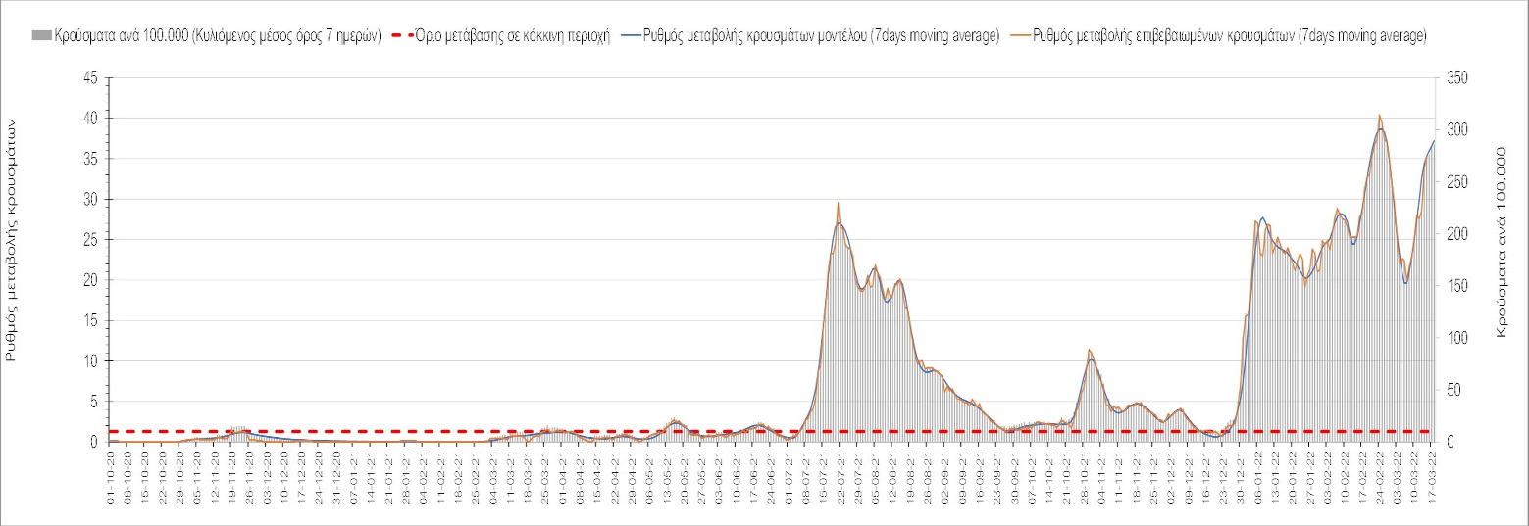
Σχήμα 54. Πορεία του ημερησίου αριθμού των κρουσμάτων (κυλιόμενος μέσος όρος 7 ημερών) στην Πάρο

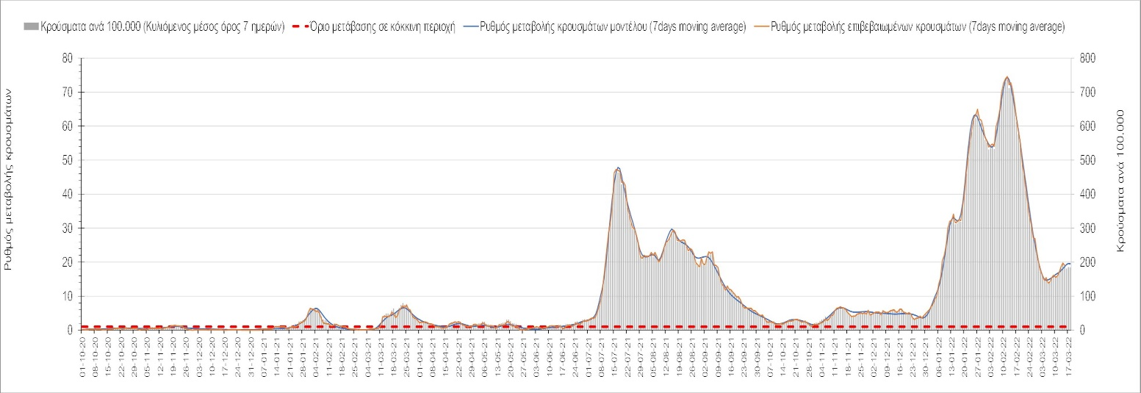
Σχήμα 55. Πορεία του ημερησίου αριθμού των κρουσμάτων (κυλιόμενος μέσος όρος 7 ημερών) στη Μύκονο

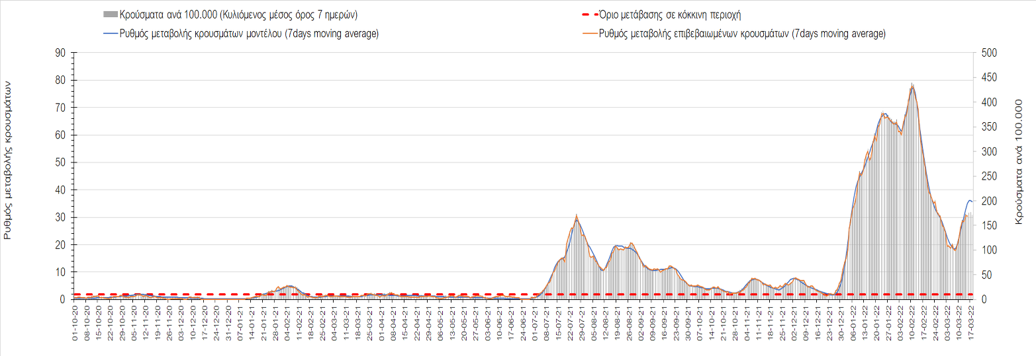
Σχήμα 56. Πορεία του ημερησίου αριθμού των κρουσμάτων (κυλιόμενος μέσος όρος 7 ημερών) στην Σαντορίνη

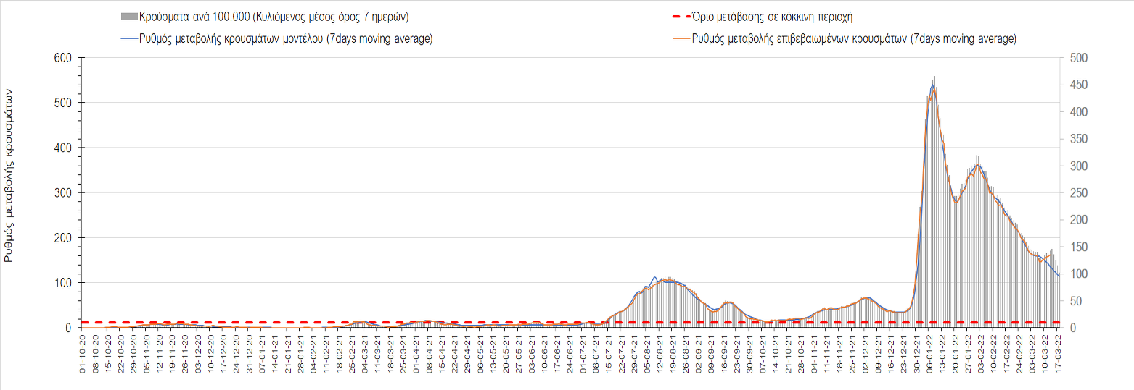
Σχήμα 57. Πορεία του ημερησίου αριθμού των κρουσμάτων (κυλιόμενος μέσος όρος 7 ημερών) στην Ρόδο
Συμπεράσματα: Με βάση τα σημερινά αποτελέσματα, σε σχέση με χθες, παρατηρήθηκε μικρότερος αριθμός τόσο των ασθενών σε κρίσιμη κατάσταση (διασωληνωμένοι σε ΜΕΘ), όσο και των θανάτων από COVID-19. Σε πανελλαδικό επίπεδο ο κυλιόμενος εβδομαδιαίος μέσος όρος του δείκτη θετικότητας διαμορφώθηκε στο 10,0% (η ημερήσια τιμή σήμερα είναι 21,2%) ενώ ο κυλιόμενος εβδομαδιαίος μέσος όρος του πραγματικού αριθμού αναπαραγωγής R_{t} (δηλαδή ο αριθμός των ατόμων που ένας φορέας μπορεί να επιμολύνει) παρέμεινε σταθερός στο 1,30 (R_{t} πάνω από τη μονάδα υποδηλώνει καθαρή αύξηση της διασποράς του ιού στην κοινότητα). Η σημαντική αυτή αύξηση του R_{t} τις τελευταίες 7 ημέρες υποδηλώνει νέο ανοδικό κύμα, του οποίου το ύψος και η διάρκεια θα εξαρτηθούν από το βαθμό που η μετάλλαξη Ο-2 έχει παρεισφρήσει στην κοινότητα, οπότε αυτή τη στιγμή είναι απαραίτητο να ενταθούν οι προσπάθειες για αλληλούχιση των θετικών δειγμάτων.
O πραγματικός αριθμός αναπαραγωγής R_{t} ανά περιφερειακή ενότητα της χώρας παρουσιάζεται στο Σχήμα 58.
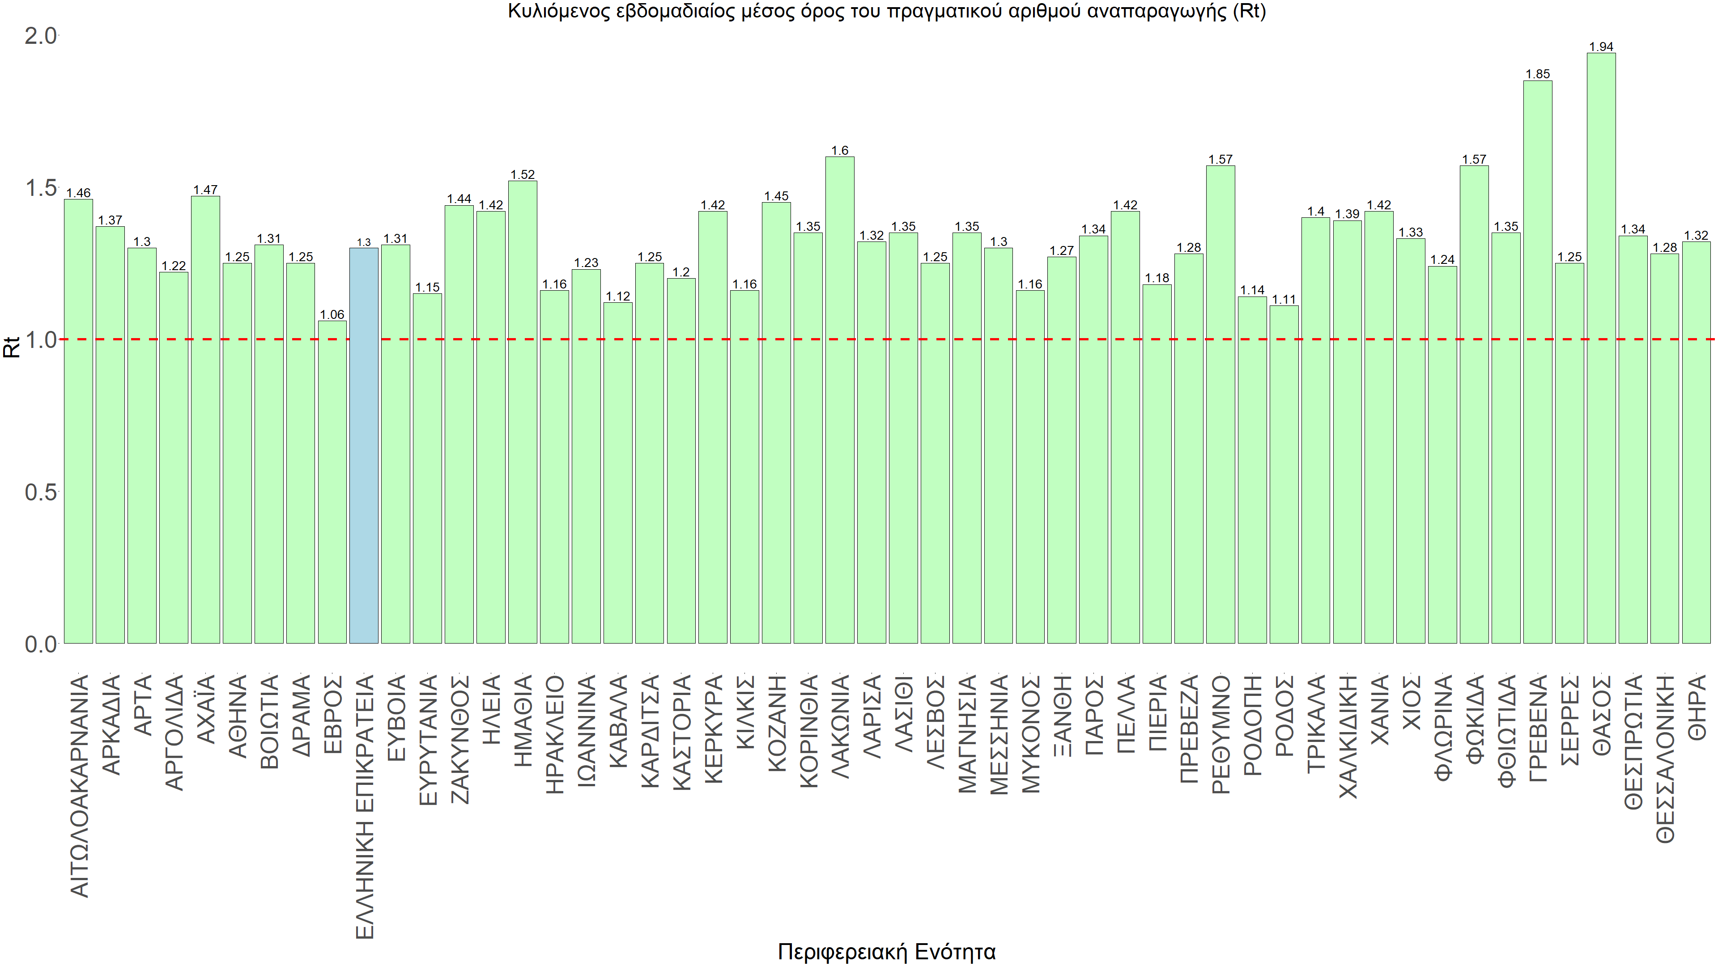
Σχήμα 58. Πραγματικός αριθμός αναπαραγωγής R_{t}
Δυστυχώς και πάλι παρατηρείται ανοδική πορεία που αντικατοπτρίζεται και στον ημερήσιο αριθμό των κρουσμάτων (κυλιόμενος μέσος όρος 7 ημερών), ο οποίος έχει πλησιάσει τις 21.000 (20.954). Για να επανέλθει η αποκλιμάκωση της πανδημίας, πέρα από την εφαρμογή των μέτρων (σε συνδυασμό με την σημαντική συνειδητοποίηση εκ μέρους του πληθυσμού ότι χρειάζεται προσοχή και σύνεση για την αντιμετώπιση της διασποράς της παραλλαγής Ο), θα πρέπει να στοχεύσουμε στη διατήρηση και την επέκταση της επίκτητης ανοσίας του πληθυσμού, αλλά και στον πολύ μεγάλο αριθμό των τεστ συνολικά (μοριακά, rapid και self-test) που πραγματοποιούνται καθημερινά, των οποίων ο αριθμός έχει φθάσει σε ημερήσια βάση τις 700.000. Αυτά σε συνδυασμό με τη φυσική ανοσία του πληθυσμού μετά από νόσηση, θα συντελέσουν στην συστηματική αποκλιμάκωση της πανδημίας. Αντίθετα, με τον υπάρχοντα ρυθμό εμβολιασμού αναμνηστικών δόσεων, έχει ήδη καθυστερήσει να επέλθει η πορεία αποκλιμάκωσης, και πλέον (πιθανότατα και σε συνδυασμό με την παρουσία της Ο-2), βλέπουμε ξανά ανοδική πορεία.
Όσον αφορά στη διαμόρφωση της ανοσίας, αξίζει να επισημανθεί ότι μέχρι χθες φτάσαμε στο να είναι πλήρως εμβολιασμένοι με 2 δόσεις το 73% του πληθυσμού. Αντίστοιχα όμως, θα πρέπει να εξασφαλιστεί η διατήρηση της ανοσίας στους ήδη εμβολιασμένους που έχουν ξεπεράσει το εξάμηνο από τον εμβολιασμό και με τη δεύτερη δόση με τη χορήγηση της ενισχυτικής τρίτης δόσης, έτσι ώστε να μην αντισταθμιστούν οι νέοι εμβολιασμοί, από άτομα στα οποία θα έχει παρέλθει η ανοσία. Σήμερα έχει εμβολιαστεί με 3 δόσεις περίπου το 53% του πληθυσμού. Είναι κρίσιμο για την επιτυχή αντιμετώπιση της κλιμάκωσης της διασποράς του στελέχους Ο να επιταχυνθεί ο εμβολιασμός με τη 3^{η} δόση και ο εμβολιασμός των παιδιών σχολικής ηλικίας (5-18). Επιπλέον, η αποτελεσματικότητα των συνδυαστικών αυτών εργαλείων πρόληψης της διασποράς, θα πρέπει να αποτελέσει οδηγό για την αντιμετώπιση του κύματος της μετάλλαξης Ο. Υπολογίζουμε ότι αν συνεχιστεί ο χαμηλότερος ρυθμός εμβολιασμού με την τρίτη δόση που παρατηρείται τις τελευταίες 15 ημέρες θα έχουμε γύρω στους 2600 θανάτους περισσότερους από COVID-19 μέσα στο πρώτο εξάμηνο του 2022 σε σχέση με τους θανάτους που θα είχαμε αν ο ρυθμός χορήγησης της τρίτης δόσης παρέμενε στα υψηλά επίπεδα που βρέθηκε στις αρχές του έτους και στο τέλος του 2021.
Η επιδημιολογική εικόνα σήμερα σε σχέση με την εικόνα της προηγούμενης Τρίτης, παρουσιάζεται στα συγκριτικά συγκεντρωτικά αποτελέσματα που δίνονται στο Σχήμα 59, όπου η αύξηση του πραγματικού ρυθμού αναπαραγωγής εγείρει προβληματισμό για την διαφαινόμενη νέα ανοδική τάση.
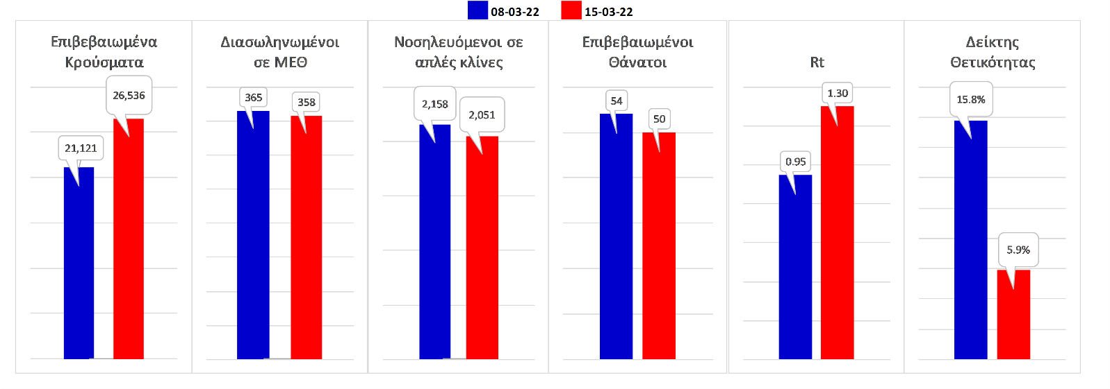
Σχήμα 59. Συγκριτικά αποτελέσματα της επιδημιολογικής εικόνας της σημερινής Τρίτης (15/03/2022) σε σχέση με την προηγούμενη (08/03/2022)
Όσον αφορά επιμέρους περιοχές, όλες βρίσκονται πάνω από το όριο χαρακτηρισμού ως περιοχές ανησυχίας. Η συγκεντρωτική εικόνα των επιμέρους περιοχών παρουσιάζεται στο Σχήμα 60.
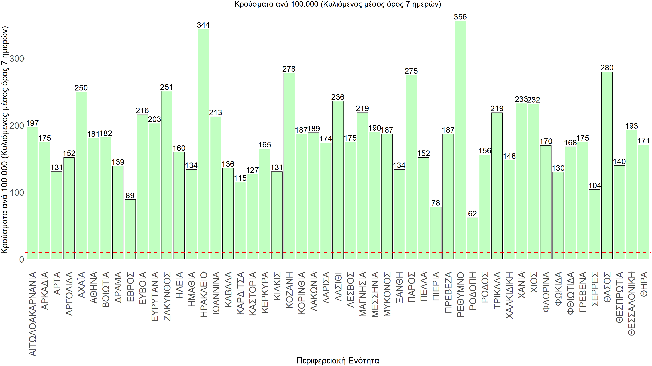
Σχήμα 60. Συγκεντρωτική εικόνα των νέων κρουσμάτων ανά 100.000 κατοίκους (κυλιόμενος μέσος όρος 7 ημερών) των επιμέρους περιοχών
Η αποτύπωση των τάσεων στις επιμέρους περιοχές, παρουσιάζεται στο Σχήμα 61, όπου παρουσιάζεται ο ρυθμός μεταβολής των νέων κρουσμάτων ανά 100.000 κατοίκους (κυλιόμενος μέσος όρος 7 ημερών) των επιμέρους περιοχών. Θετικές τιμές του ρυθμού μεταβολής υποδηλώνουν άνοδο, ενώ αρνητικές τιμές υποδηλώνουν πτωτική πορεία.
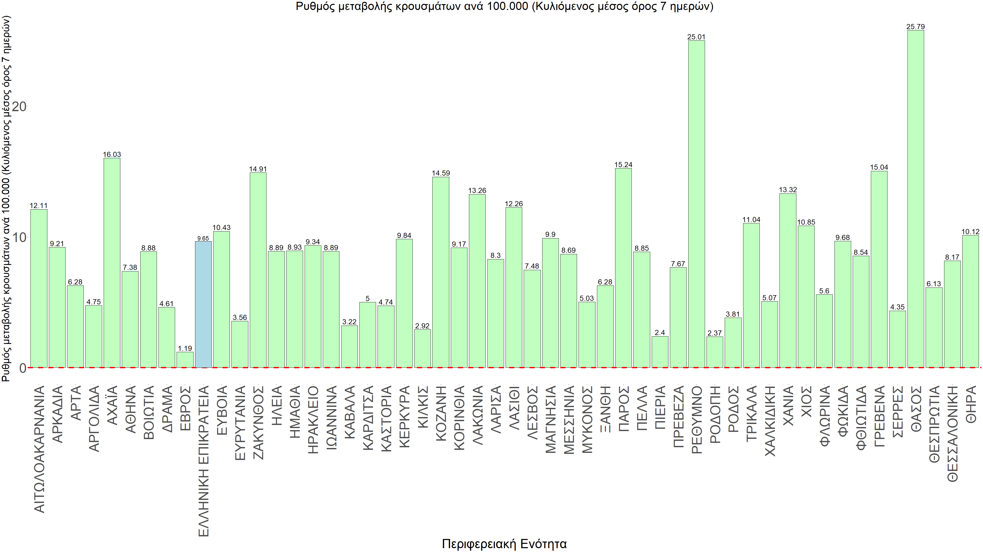
Σχήμα 61. Συγκεντρωτική εικόνα του ρυθμού μεταβολής των νέων κρουσμάτων ανά 100.000 κατοίκους (κυλιόμενος μέσος όρος 7 ημερών) των επιμέρους περιοχών
Με βάση το Σχήμα 61, αλλά και τη συνολικότερη πορεία των τελευταίων ημερών όπως αυτή αποτυπώνεται στο Σχήμα 58 (πραγματικός αριθμός αναπαραγωγής R_{t} ανά περιοχή). Σήμερα, ΟΛΕΣ οι περιοχές εμφανίζουν ξανά ανοδικές τάσεις, με εντονότερες αυτές στο Ρέθυμνο, στην Κοζάνη, στην Αχαΐα, στη Θάσο και στην Πάρο.
Για να περιοριστεί ο κίνδυνος εκτεταμένης αναζωπύρωσης της πανδημίας της παραλλαγής Ο (και με δεδομένη την προοδευτική αύξηση της διασποράς της Ο-2) και να επανέλθει η αποκλιμάκωση, απαραίτητες προϋποθέσεις είναι:
(α) να συνεχισθεί με υψηλό ρυθμό τόσο ο εμβολιασμός με την αναμνηστική δόση όσο και να ολοκληρωθεί γρήγορα ο εμβολιασμός των παιδιών σχολικής ηλικίας, και
(β) να συνεχιστεί η τήρηση με υπευθυνότητα των μέτρων που ισχύουν σήμερα τουλάχιστον μέχρι το τέλος του μήνα.

